Python

Principe de base

Python est un langage de programmation interprété, lisible et très polyvalent.  
Il est utilisé dans de nombreux domaines :  
- Administration système  
- Web  
- Automatisation  
- Scripts PowerShell  
Python se distingue par sa syntaxe claire et une communauté active.

Objectif

L’objectif est d’expliquer Python : son fonctionnement, son histoire, ses usages,  
ses concepts (typages, fonctions, algorithmes), son écosystème, et son avenir.

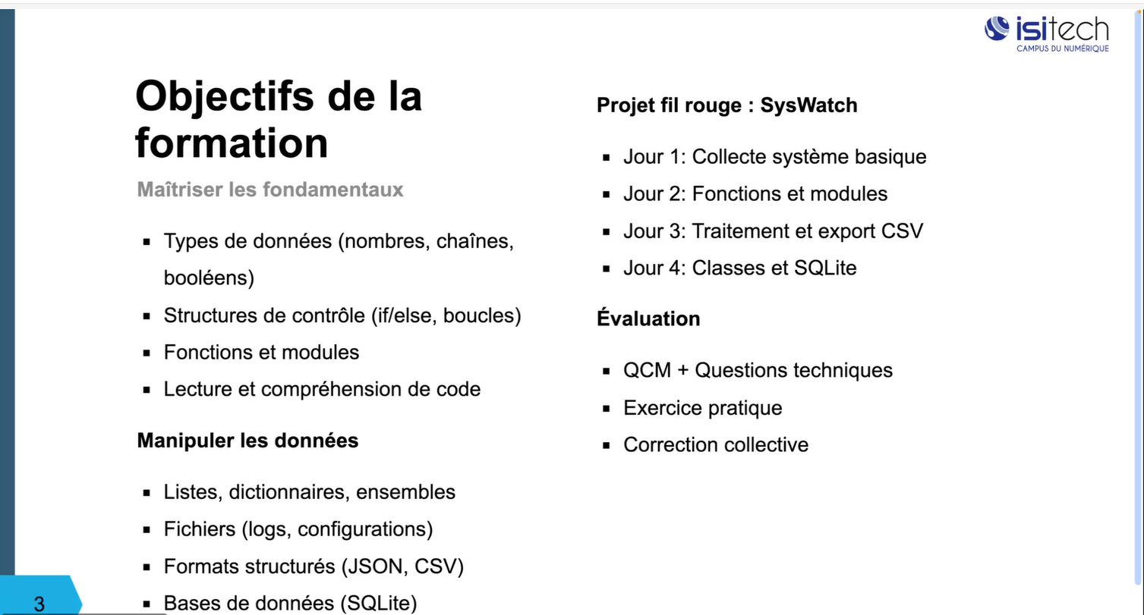

1. Introduction

Python est apparu en 1991. Il vise la lisibilité, la productivité  
et la polyvalence. Il fonctionne sur Windows, Linux et Mac.

1. Théorie

Python repose sur : interprétation, gestion mémoire automatique, typage fort  
et dynamique, une immense bibliothèque standard.

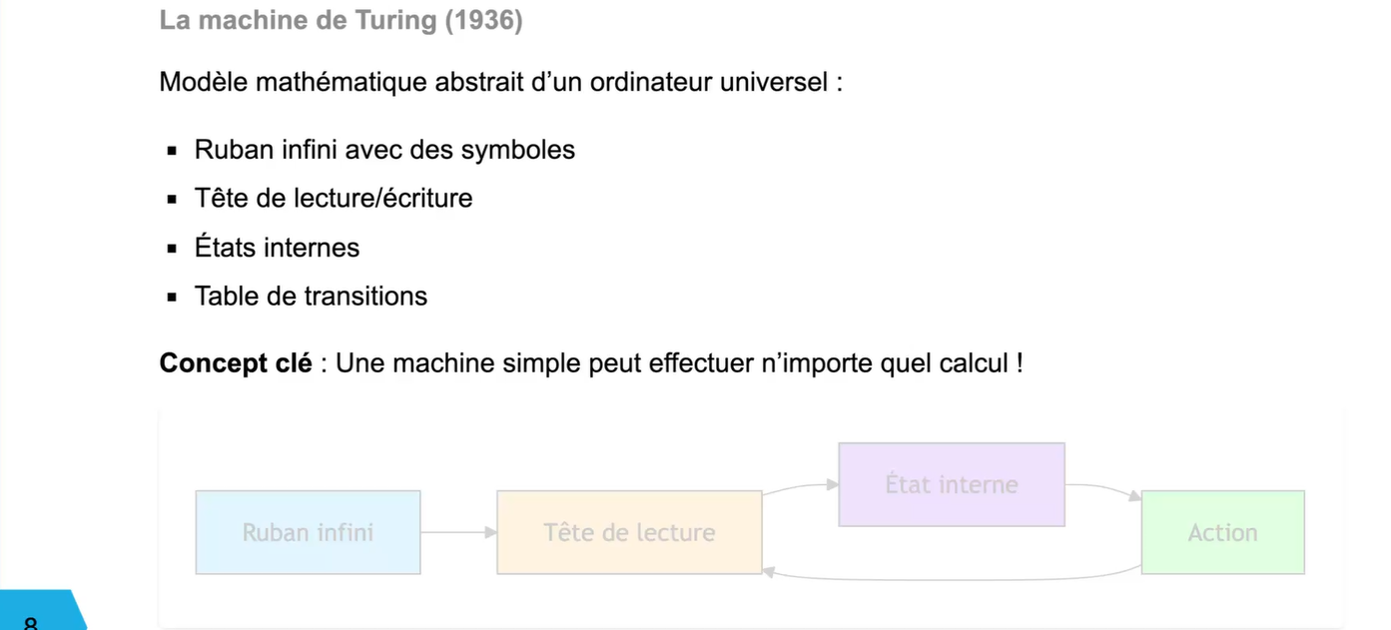

Algo :

Un algorithme est une suite logique d’étapes. En Python, un bon algorithme  
demande réflexion avant codage, pour éviter les erreurs et organiser le code.

Ligne de code précis, entre sortie efficace

Réfléchir avant d’écrire du code.

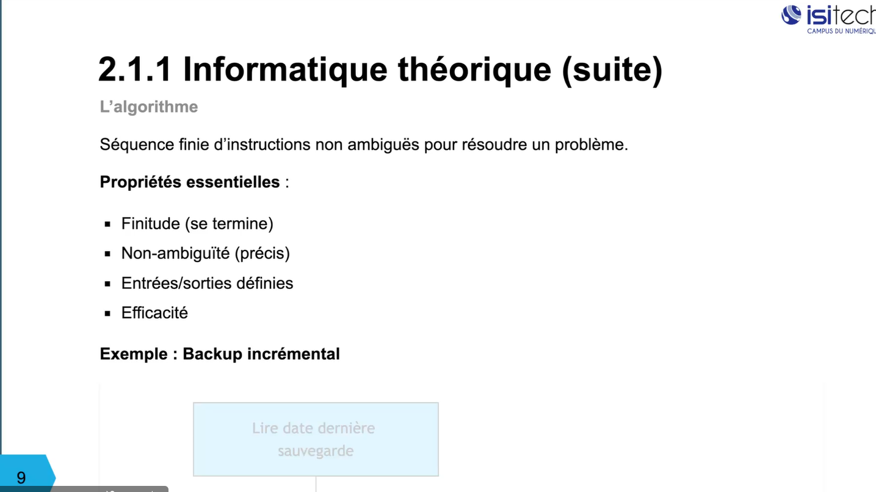

Complexité :

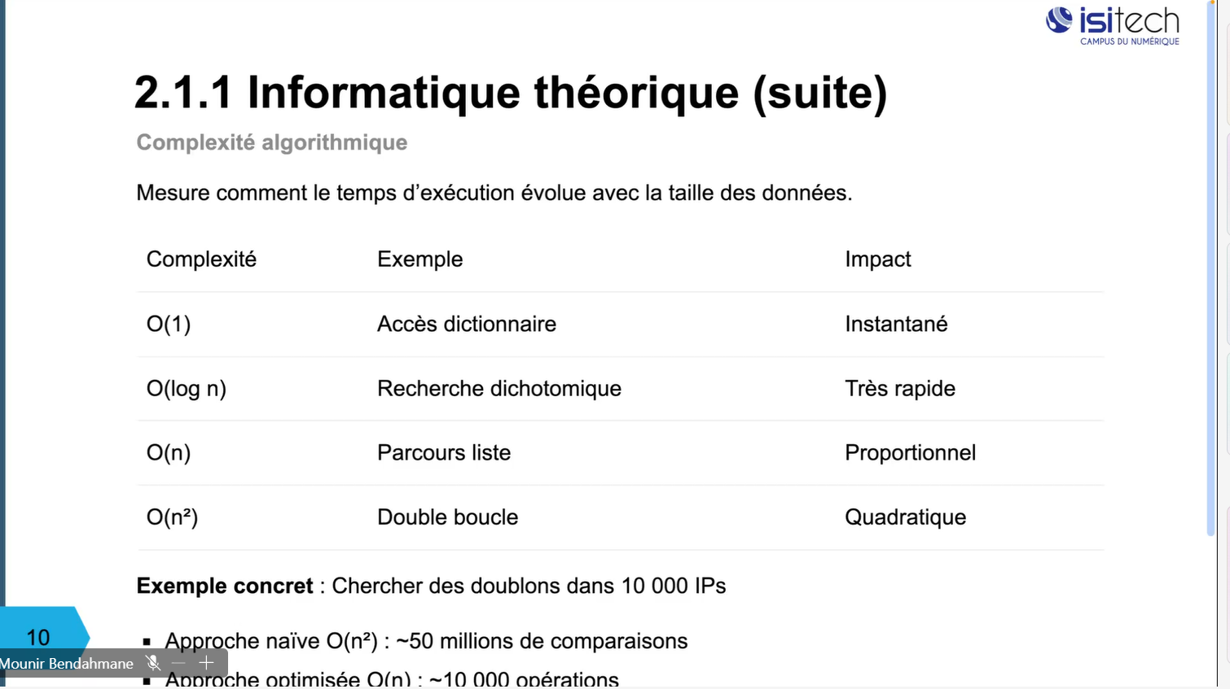

Un outil (complexité algorithmique) permettant de mesure la complexité du code, plus le code est complexe plus il mettra du temps a s’exécuter.

La règle d’or est de choisir la bonne structure de données

Chronologie de l’informatique

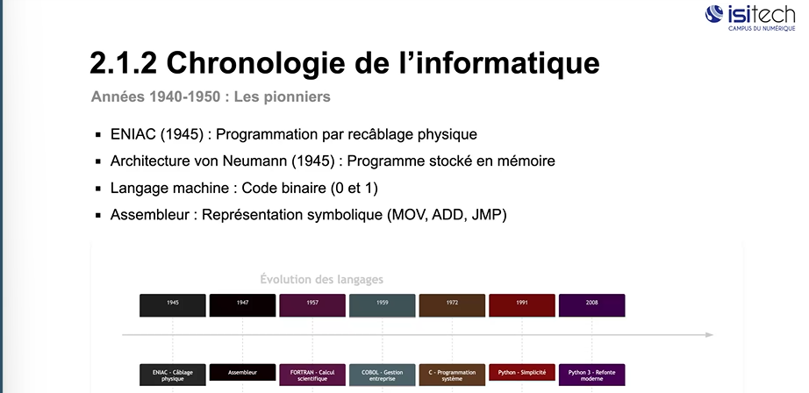

Python est un langage très jeune et très proche de la machine, c’est du binaire donc base 2

Python est un des langages les plus faciles a prendre en main, il couvre la majorité des concepts que l’on peut retrouver

Chronologie des langages :

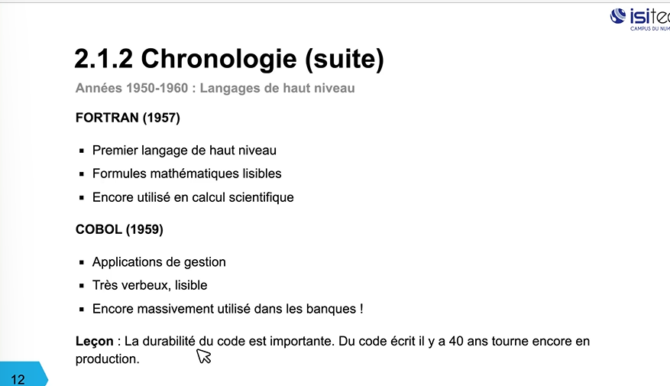

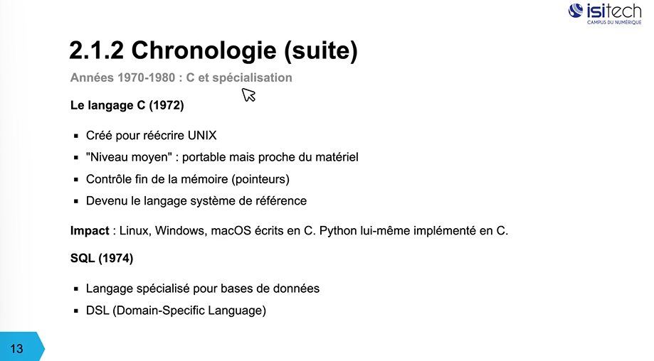

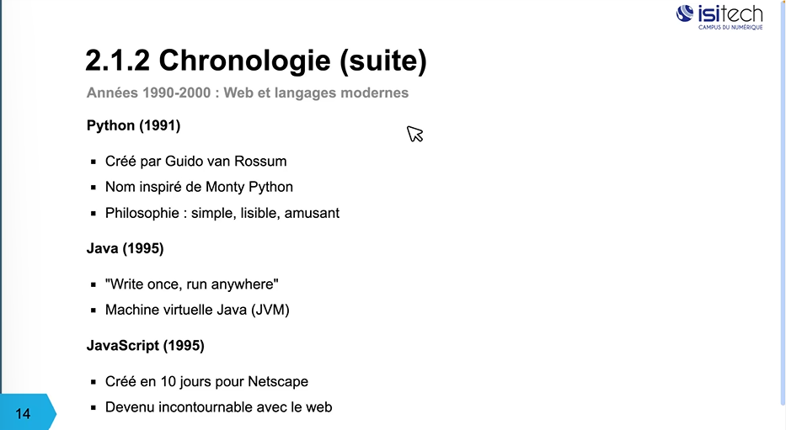

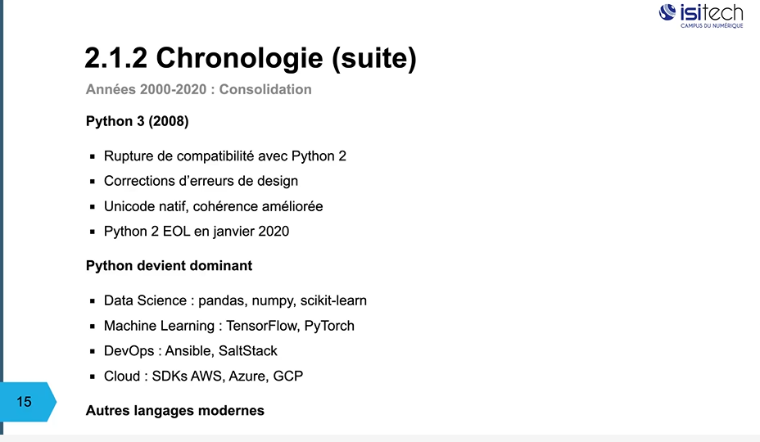

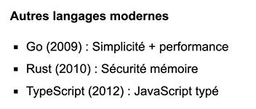

Paradigmes de programmation :

C’est une façon de structure les programmes

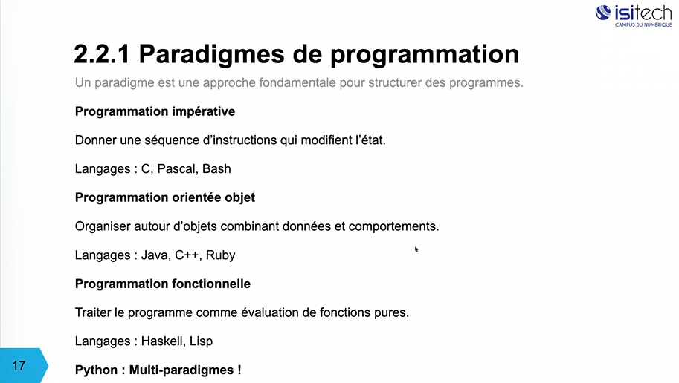

Programmation impérative : donnes des ordres : langage C

Programmation orientée objet : ils vont être capable de réagir différemment

Programmation fonctionnelle : se fais par les fonctions les problèmes sont résolue les fonctions de données

Exemple

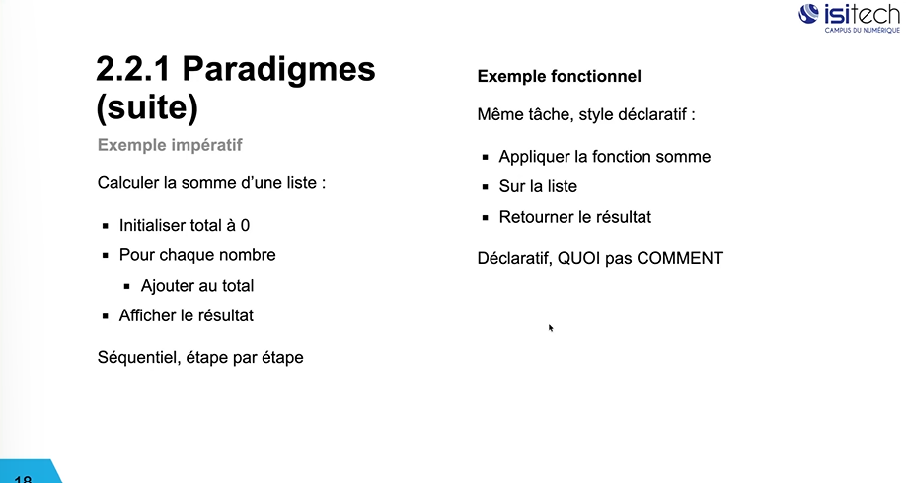

En python on va faire un mélange de programmation impérative et fonctionnel

Interopérabilité :

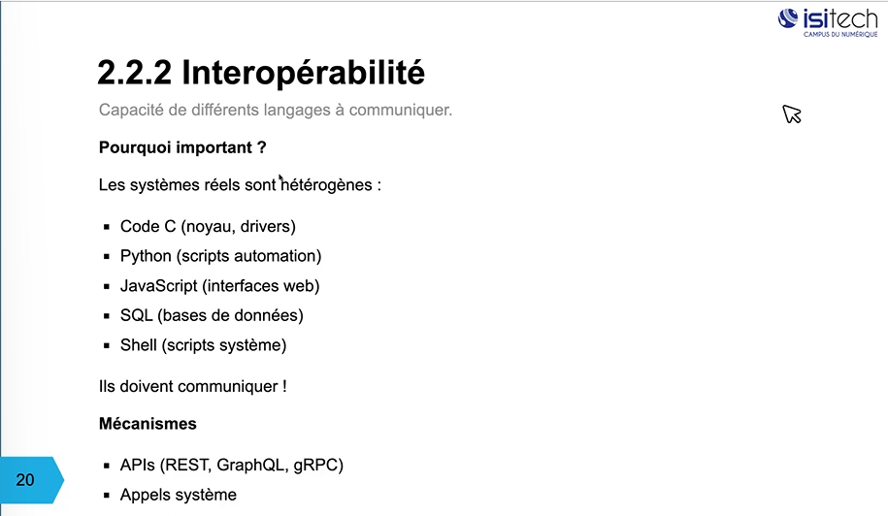

Python est excellent dans l’interopérabilité, il peut faire la passerelle avec plusieurs langages.

Niveaux de programmation

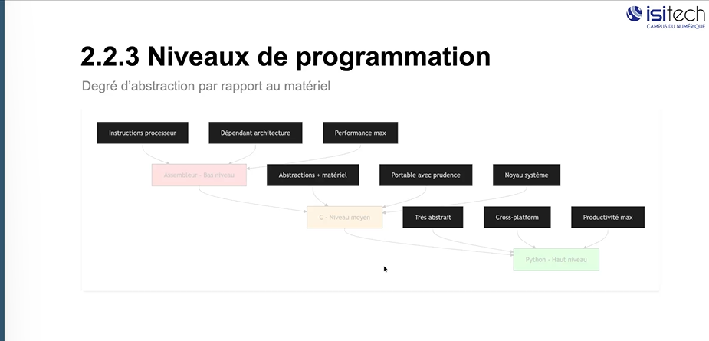

Plus on est à droite plus on est proche de la machine, python est plus a droite

Python est polyvalent, il et adapté a plusieurs machines. Python n’est pas le plus performant des scripts

Typages :

Les donnes qu’on va manipuler vont être typé.

Le code qu’on écrit est combiné, on va avoir un exécutable

On va concevoir notre code pour qu’on soit compatible avec le typage.

Il a différent type de typage :

Le typage dynamique et statique

Le typage fort et faible

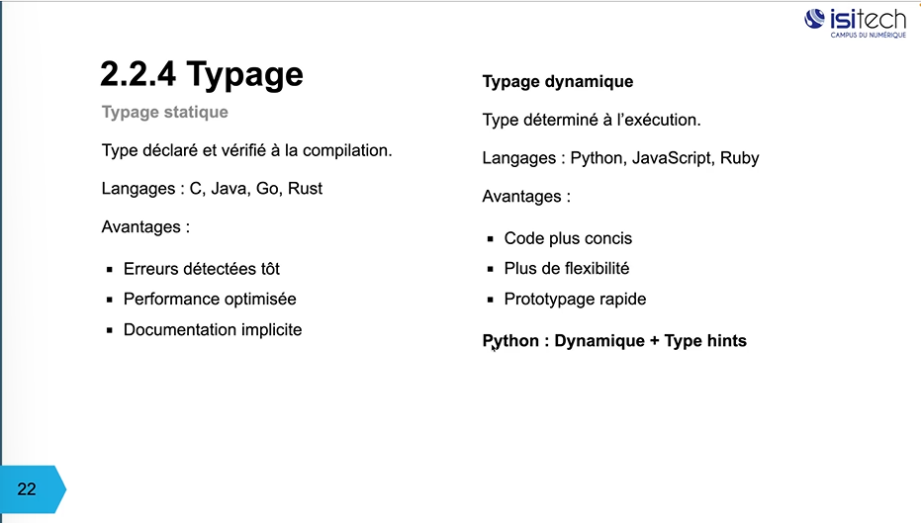

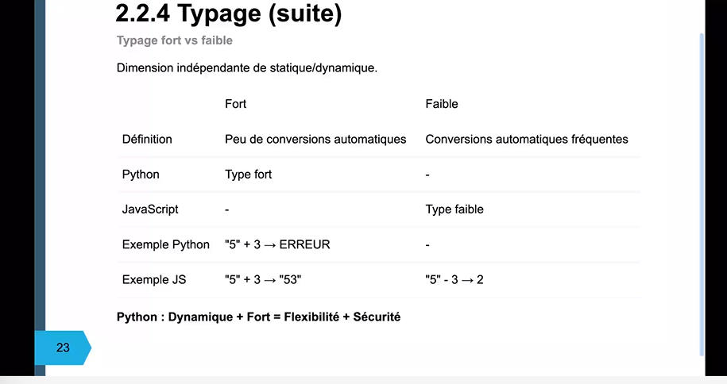

Très difficile de savoir ce que va faire du code JS car il est de type fort et faible il est imprévisible

En Python le typage est fort il nous oblige a bosser avec des donnes du même type

Exemple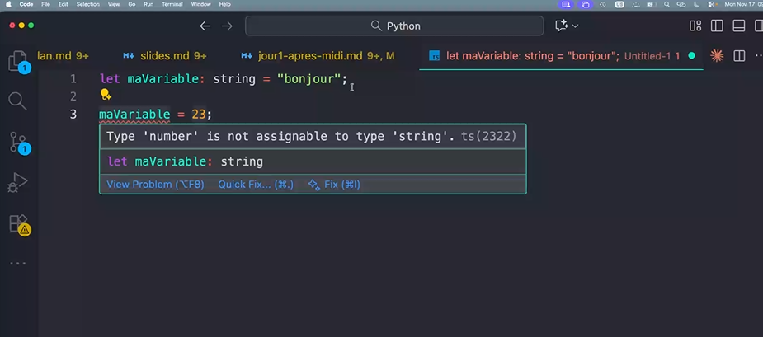

2.2.5) Grammaire

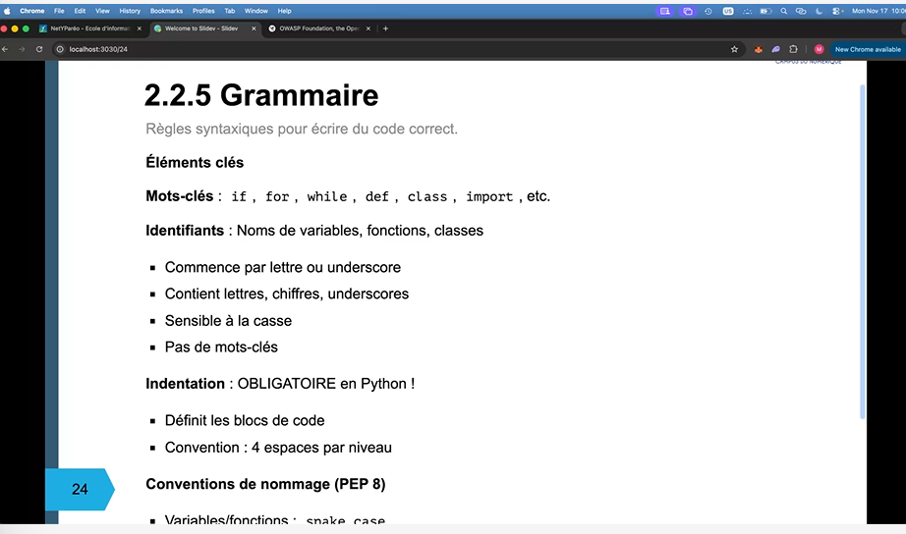

L’indentation permet à Phyton de s’exécuter correctement.

2.3) Python et le reste du monde

Python ne vie pas tout seul, il a tout un écosystème derrière lui

2.3.1) Positionnement stratégique

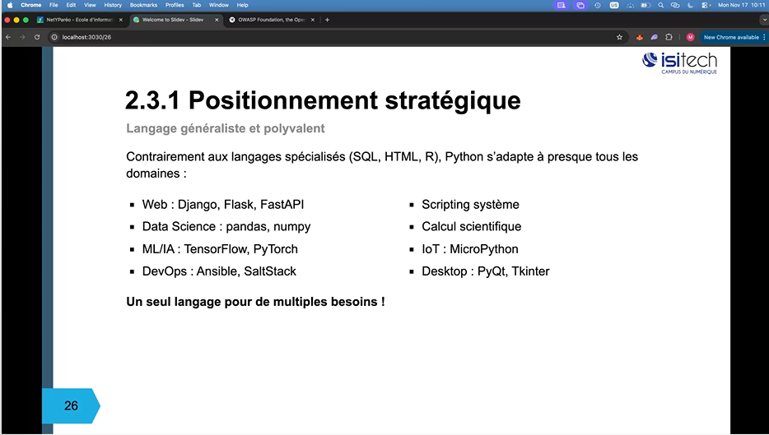

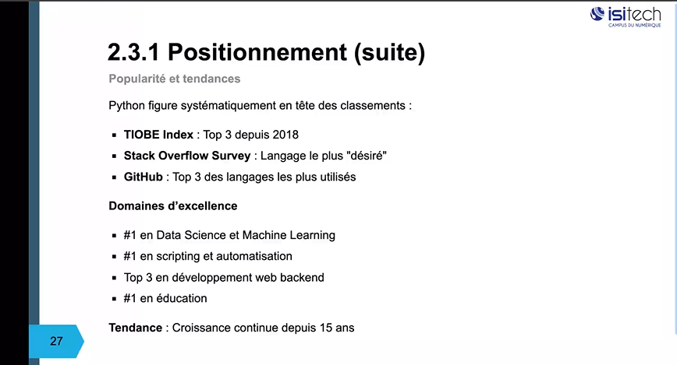

3.1.2) Comparaison avec d’autre langage

Bash et python sont complémentaire

Python est meilleur pour stocker des data   
BASH est la pour les tâches simples

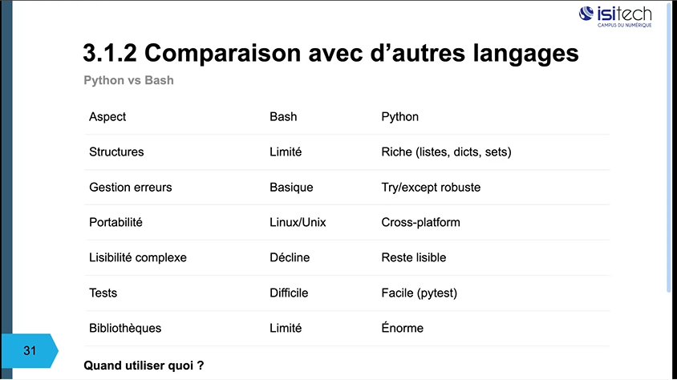

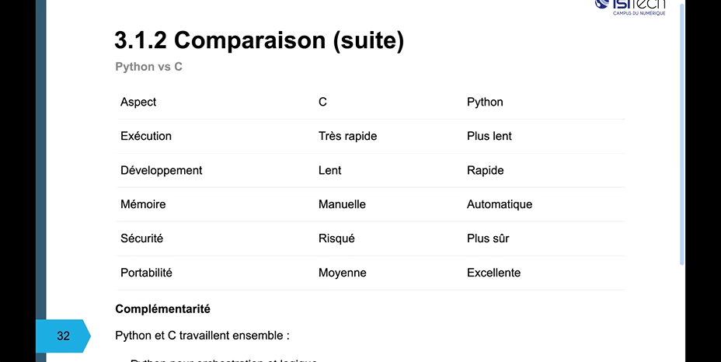

3.1.3) Grands principe

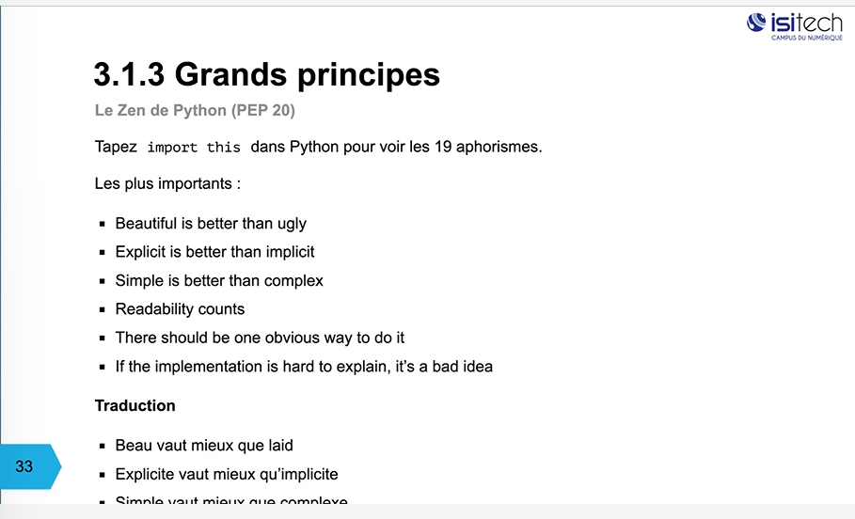

3.2.2) Extension du périmètre

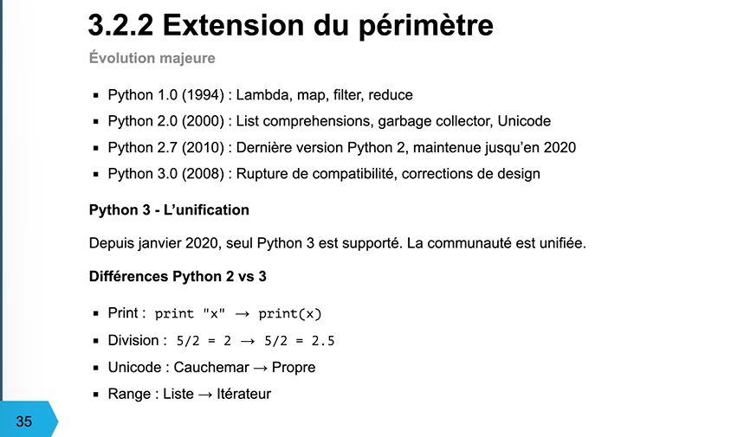

3.2.4) Avenir de Python

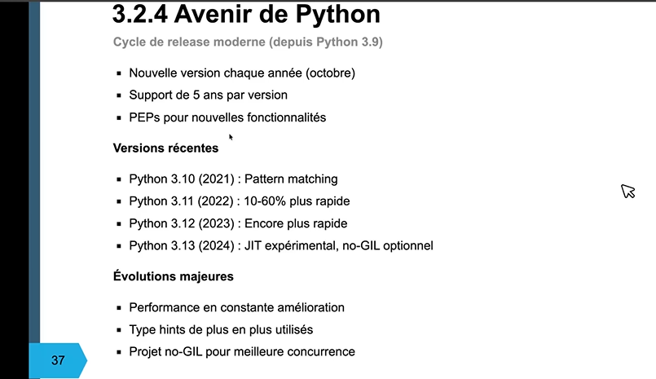

1. Gouvernance

La gouvernance c’est les choix dans les différentes décision

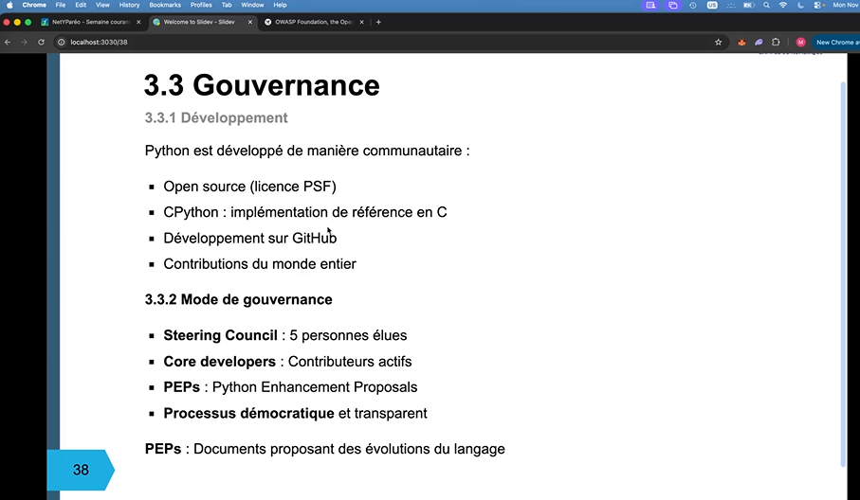

3.4) Que contient Python

Il contient des implémentation et des bibliothèques

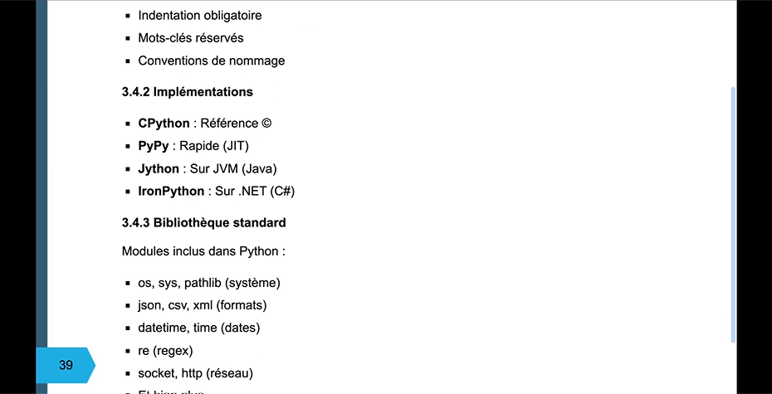

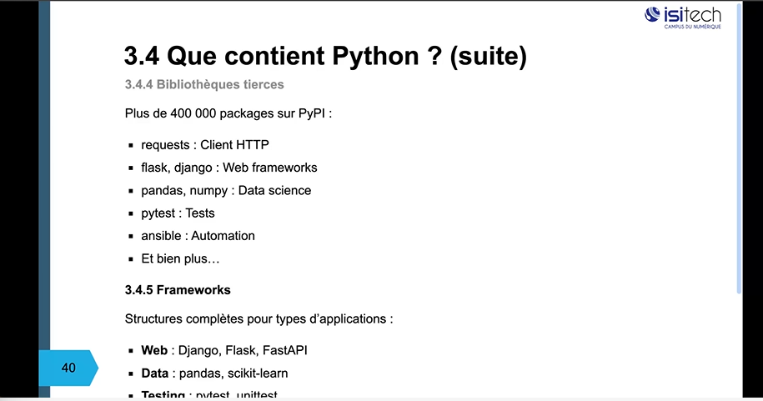

Framework c’est un emsble d’outil qui permet d’arriver a une solution logiciel

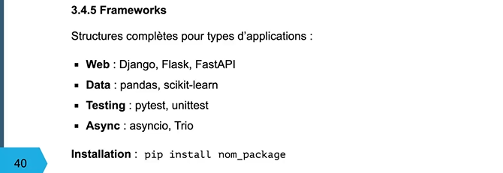

3.5) Phases d’exécution

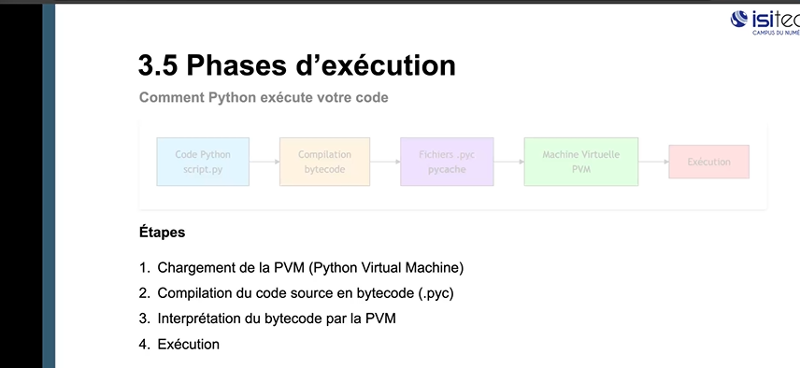

Bytecode : est un langage intermédiaire, il est portable entre infrastructure

4.2.2) Le monde de la recherche

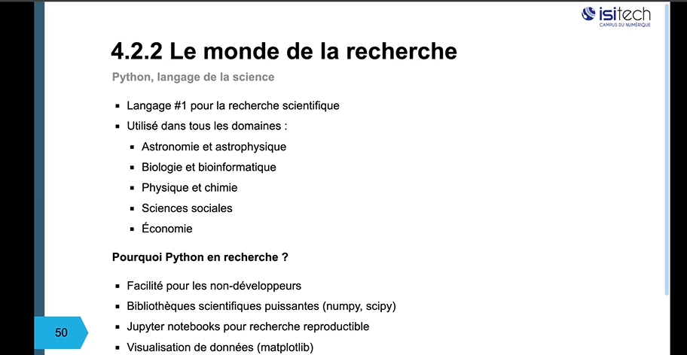

5) Installer son environnement de travail

5.4) créer un environnement virtuel

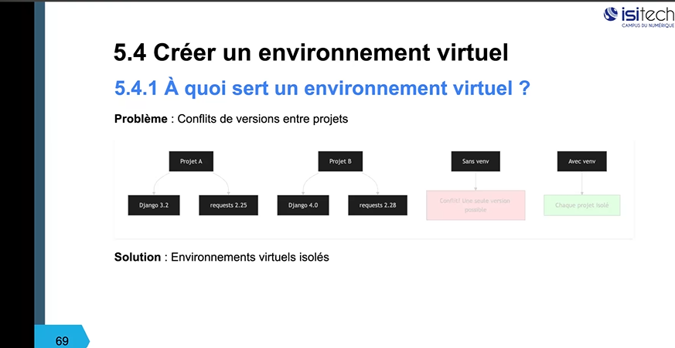

5.4.2) Pour Python 3.3+

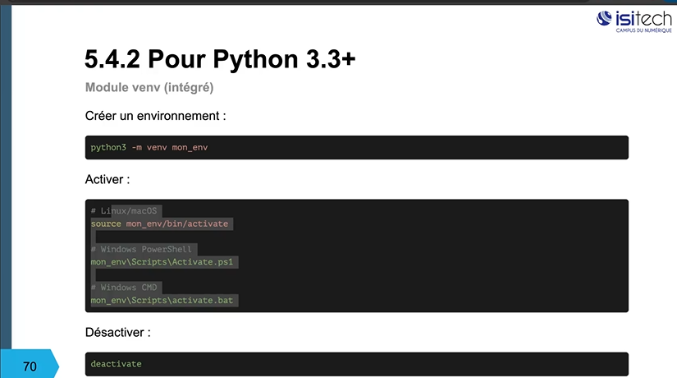

5.5) Gestion des dépendances

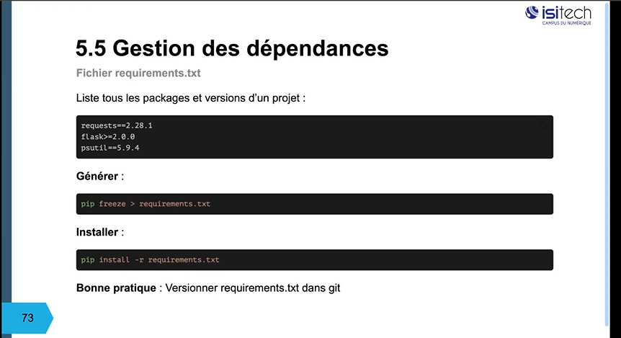

5.6) installer Anaconda

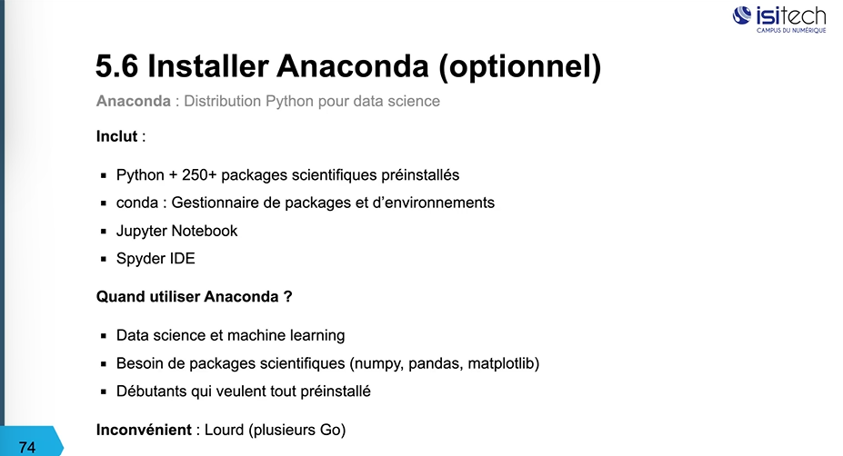

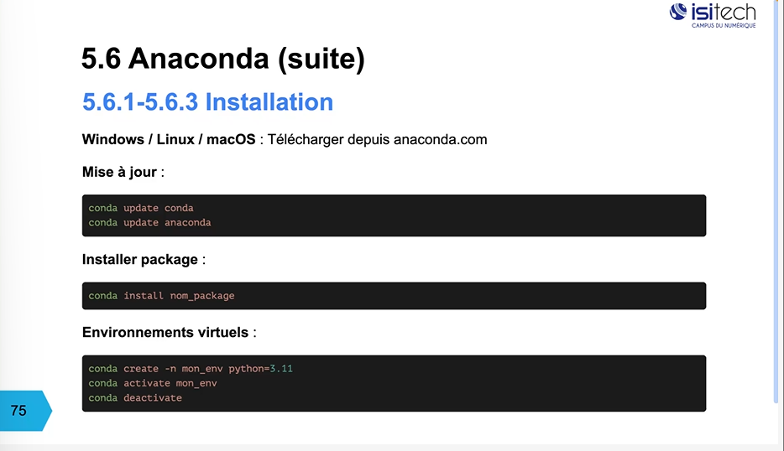

5.7) Docker

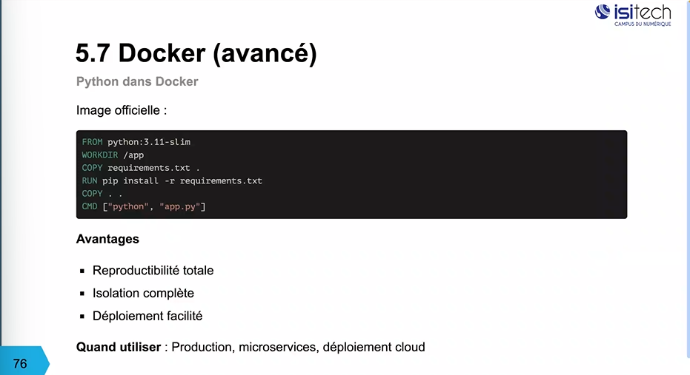

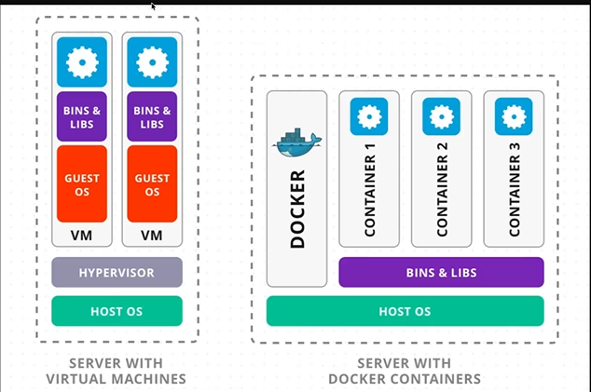

5.9.1) Liste d’IDE populaire

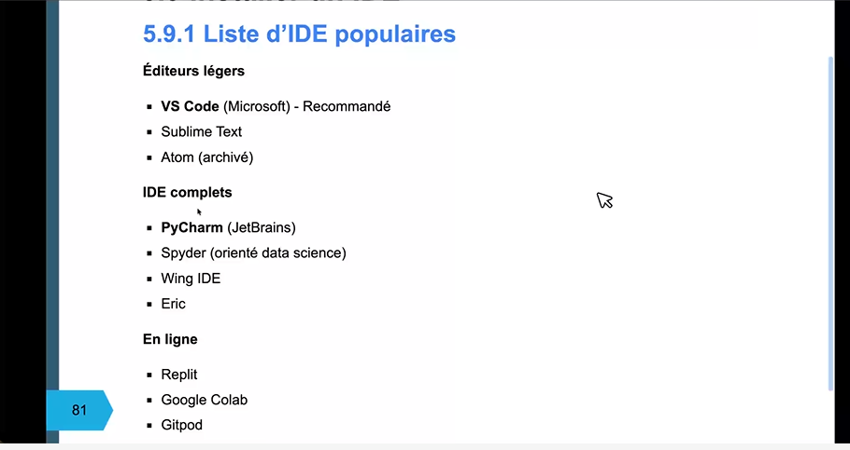

6.1.2)

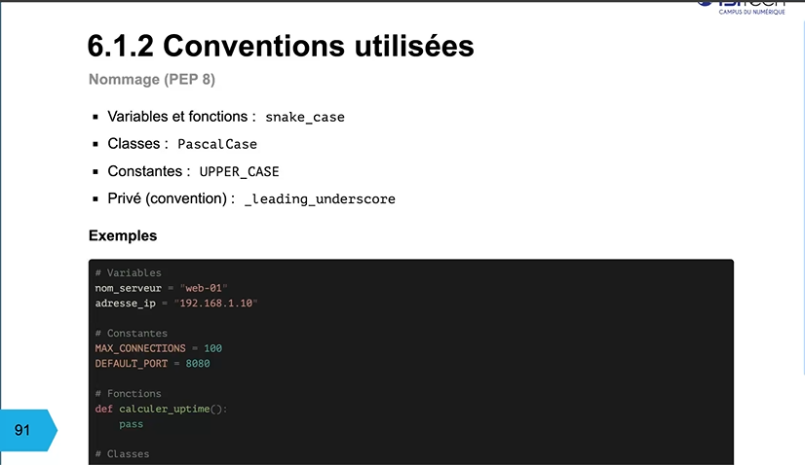

6.2.2) affection de variables

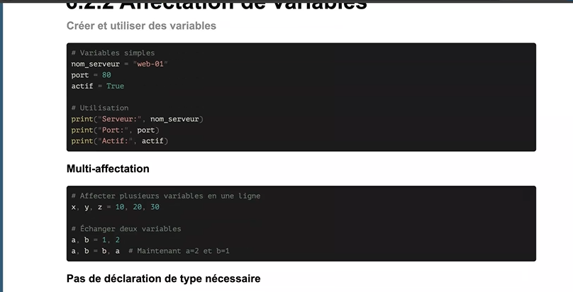

6.2.3) Valeur booléennes

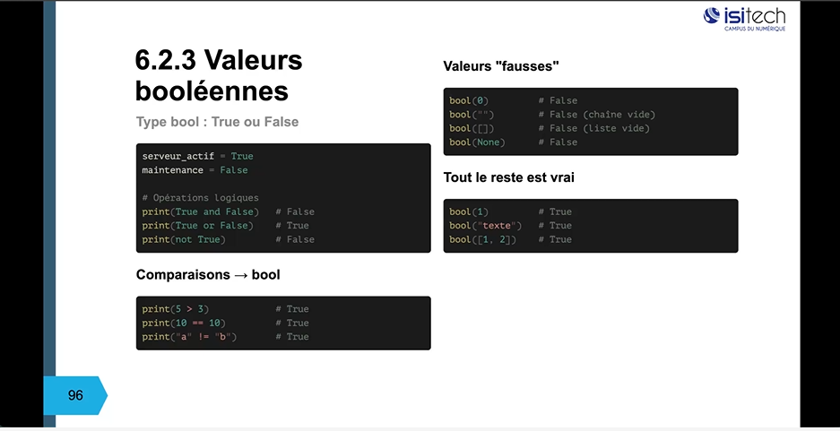

6.2.4) type de données

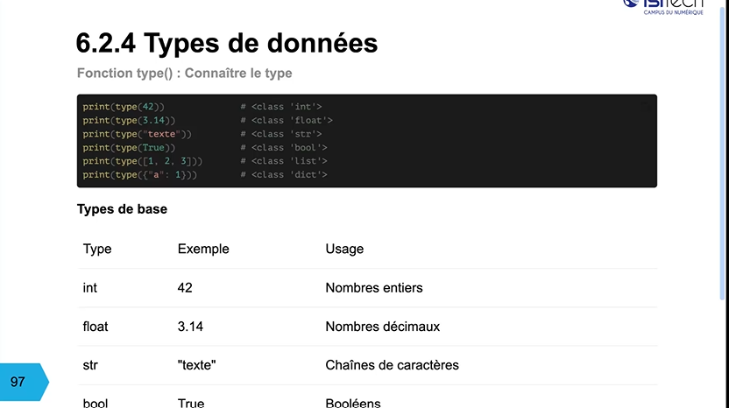

6.2.4)Type- conversion

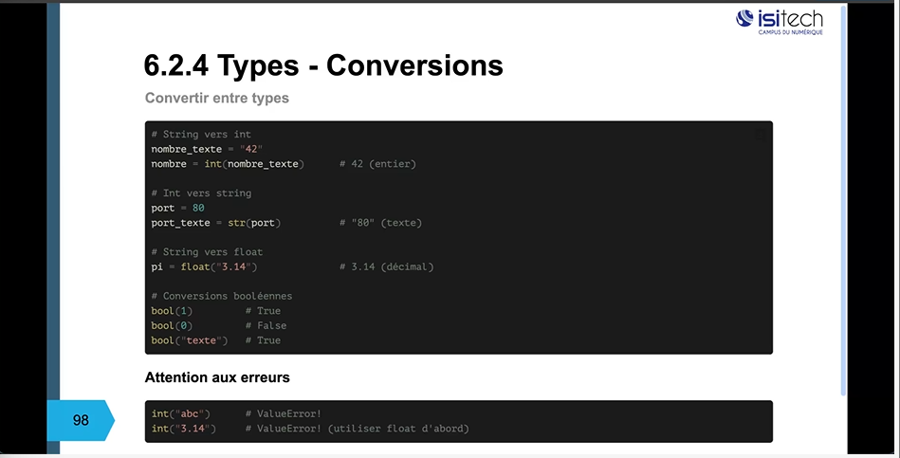

6.2.5) Exception

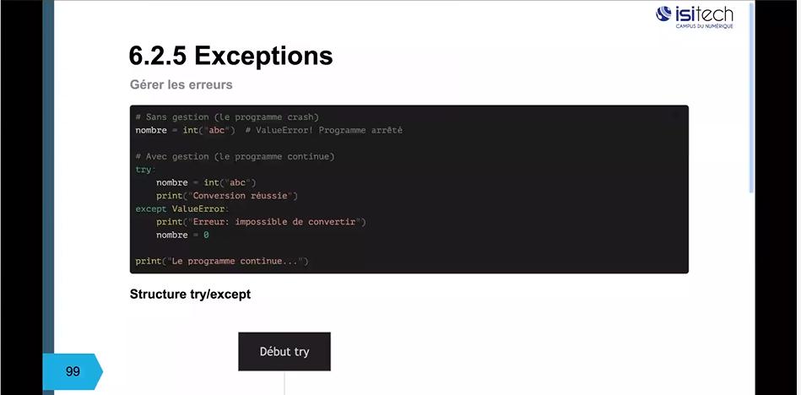

6.2.5) Exceptions courantes

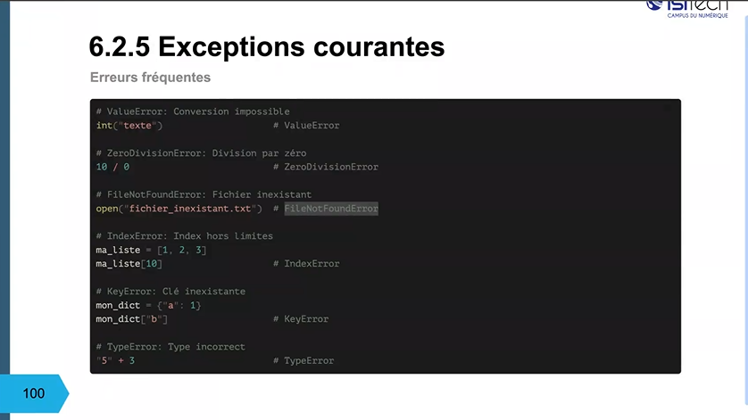

6.2.6) Bloc conditionnel

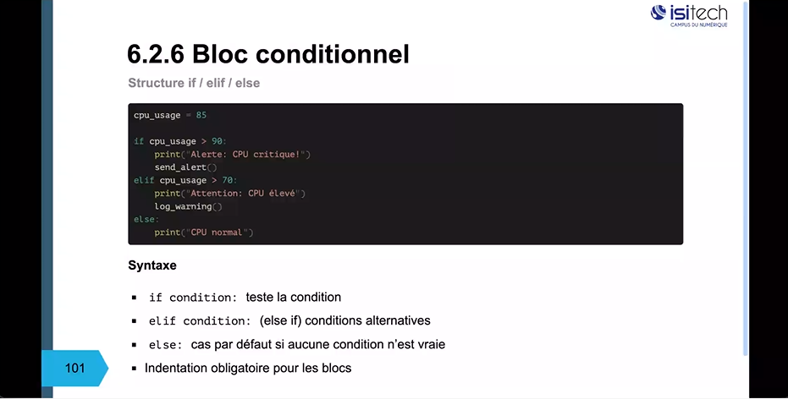

If peut être utilisé tout seul

6.2.7) condition avancées

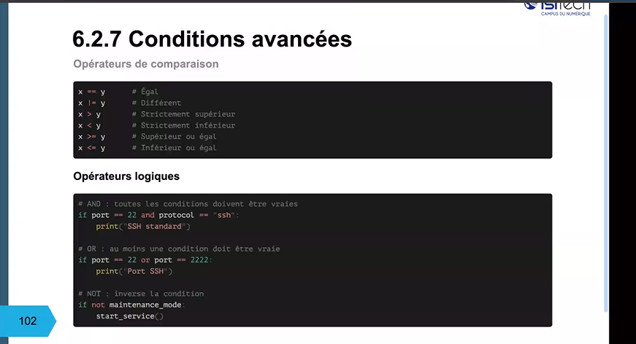

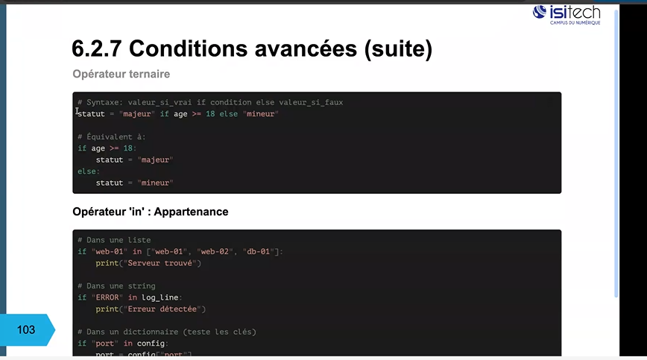

6.28) boucle for 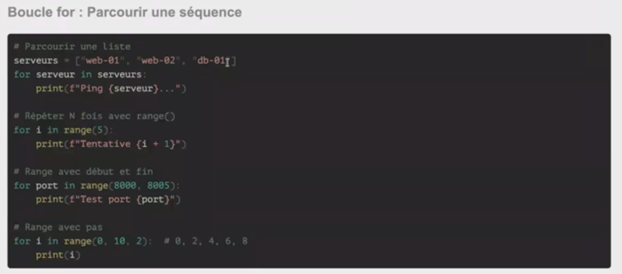

6.2.8) Boucles - while

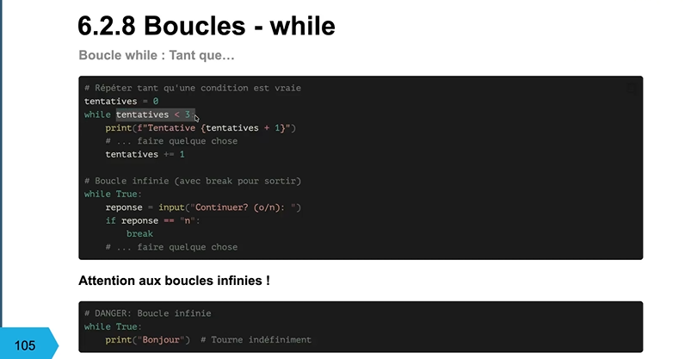

Eviter le boucles infini

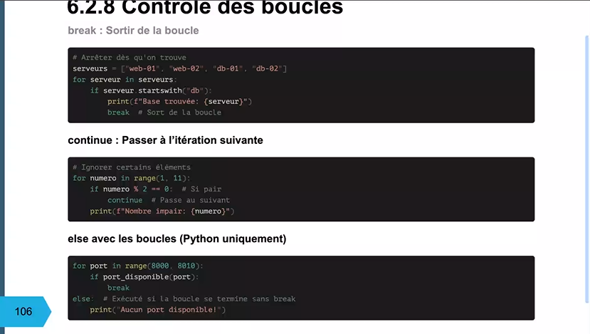

TP system info

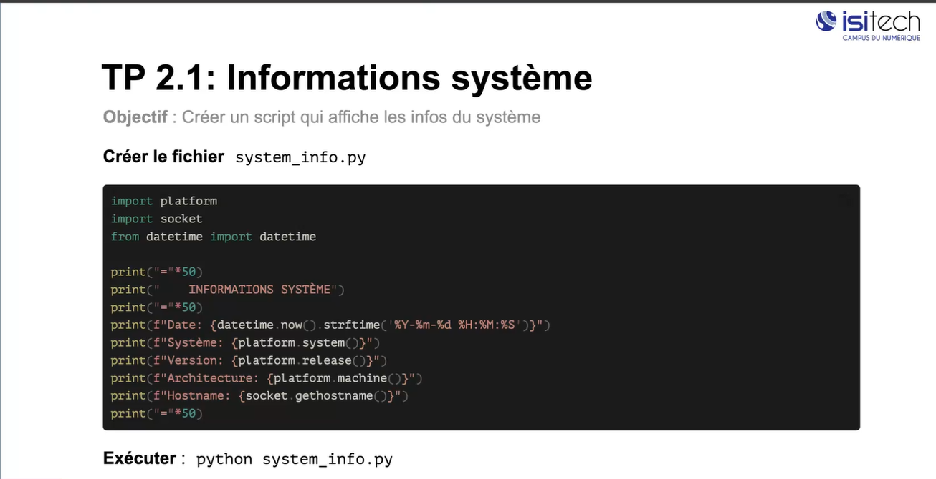

Correction exercice

Exercice saluer personne

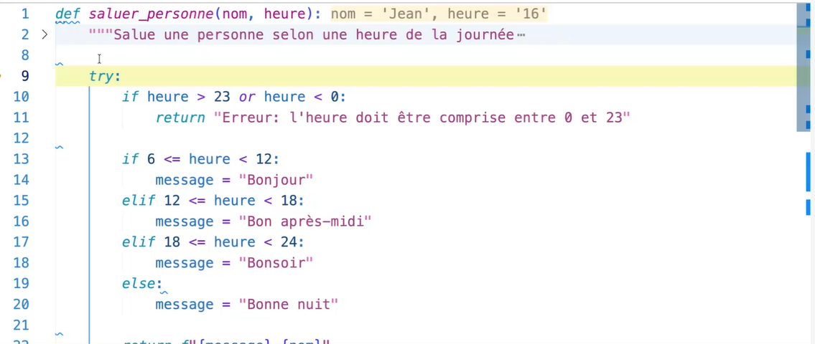

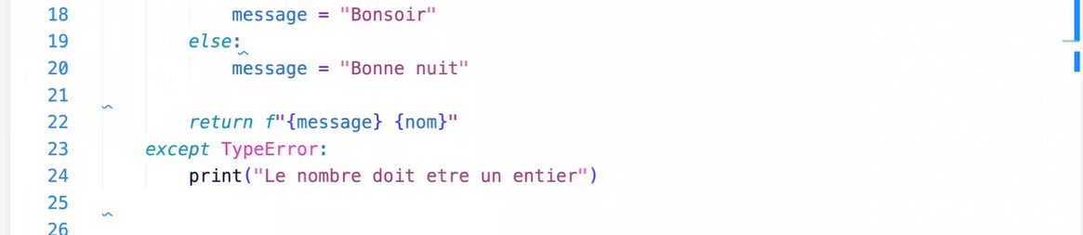

Exercices prix ttc

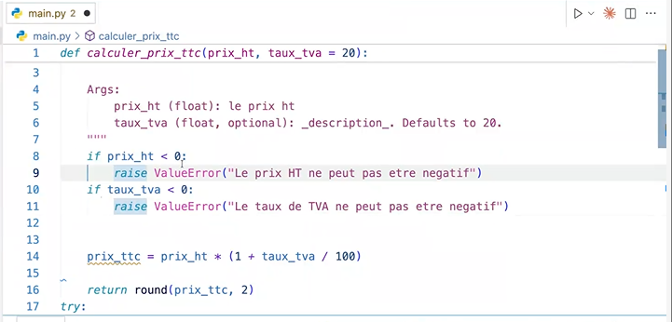

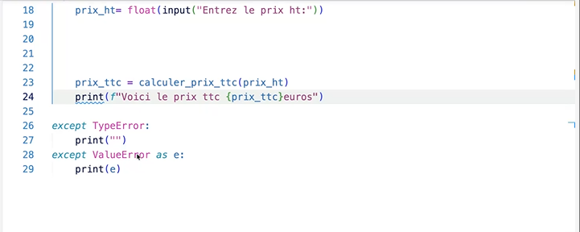

Exercice mot de passe

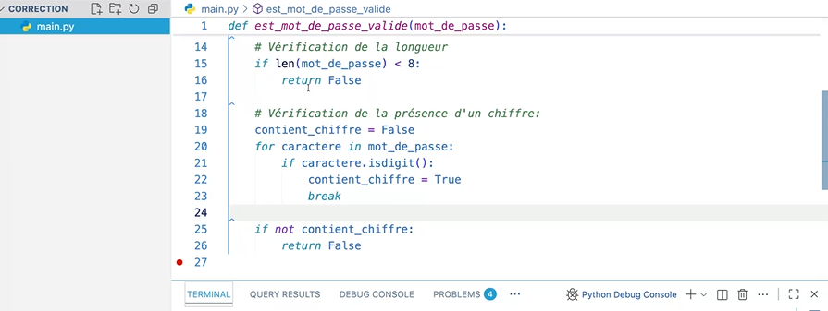

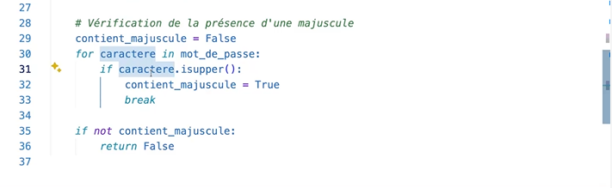

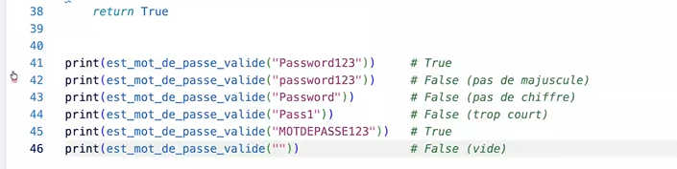

Autre méthode

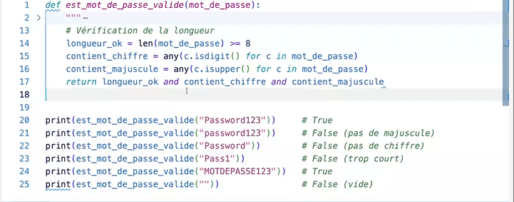

Exercice courses

Correction dans VS code

Modification du scripts pour envoyer la liste de courses dans un 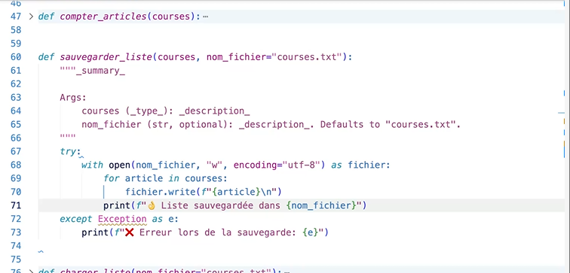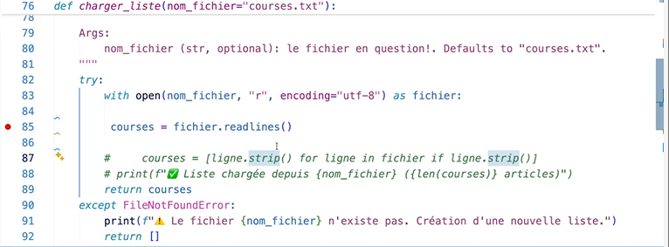

Présentation de SysWatch

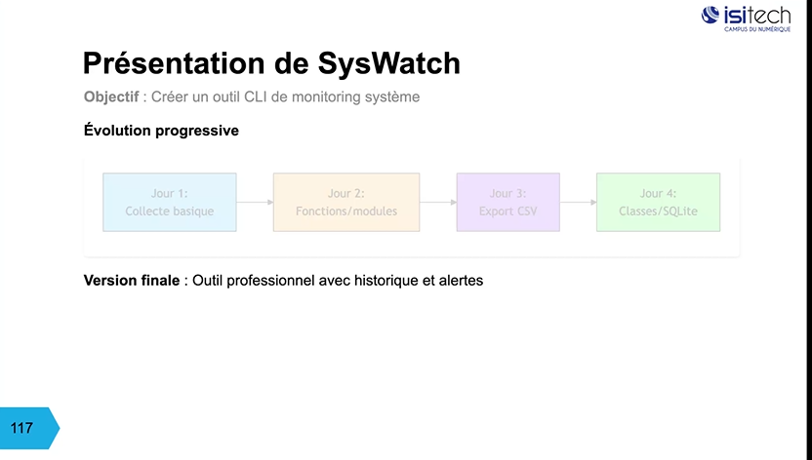

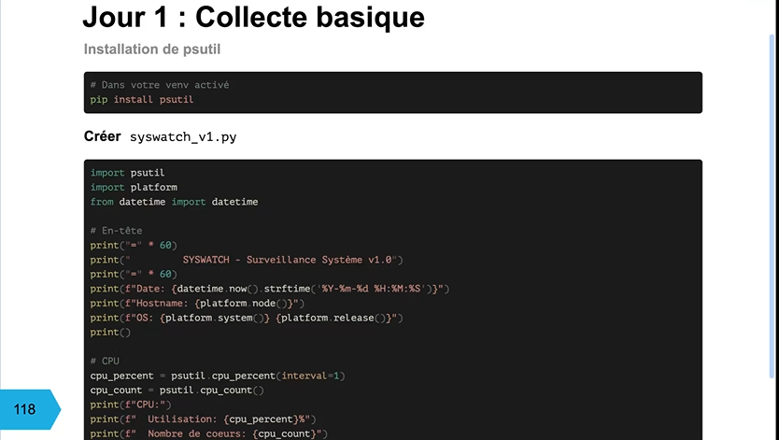

Les fonctions

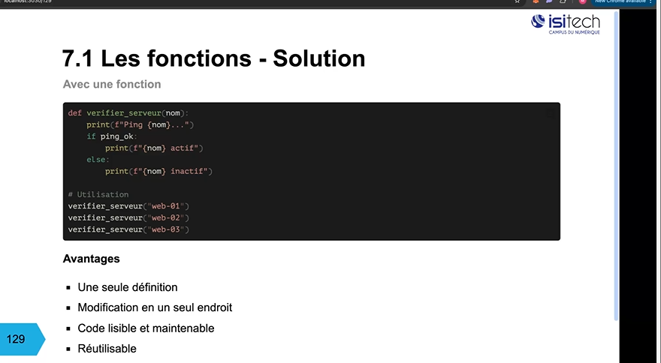

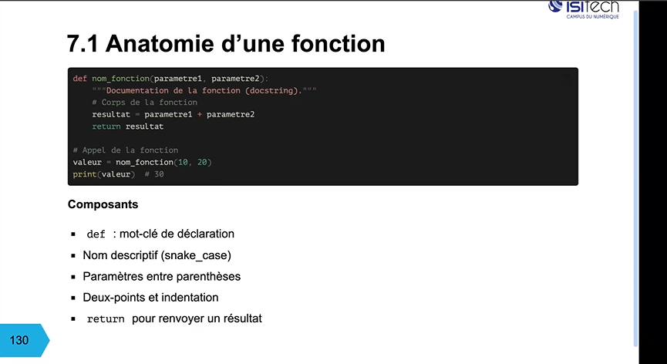

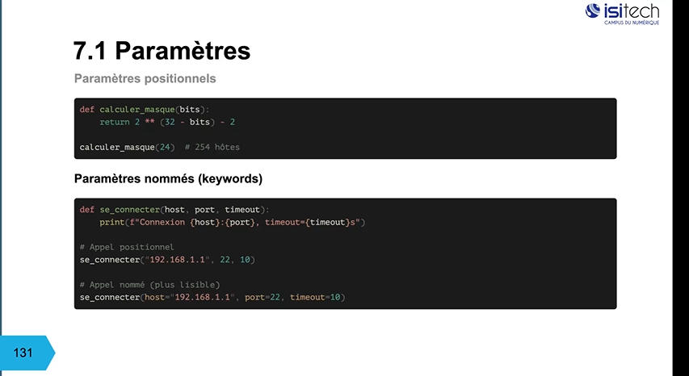

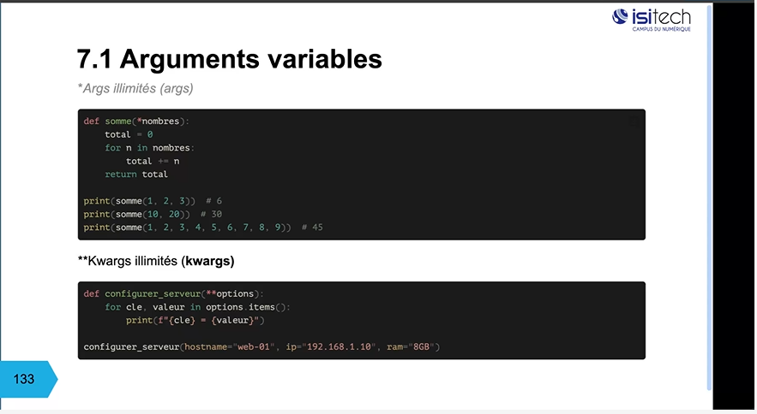

Avec le met clé global j’accède a la variable déjà déclarer si global n’est pas renseigné alors on y aura pas accès exemple ici : compteur global

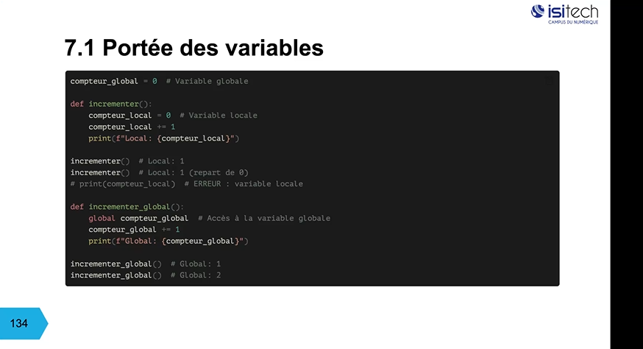

Modules

Un module est un fichier qui contient du code python en .py

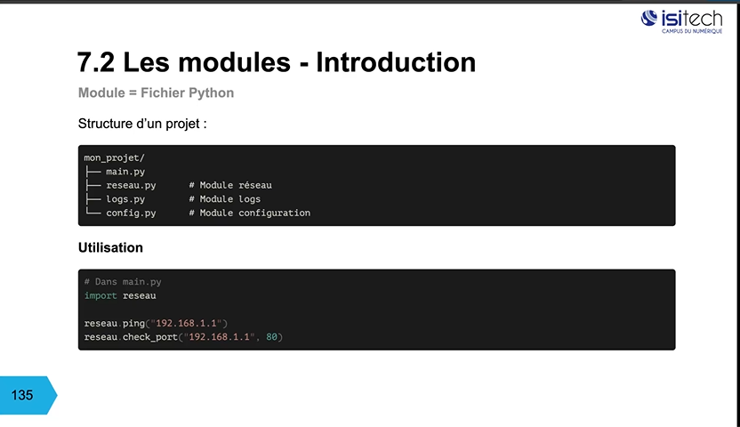

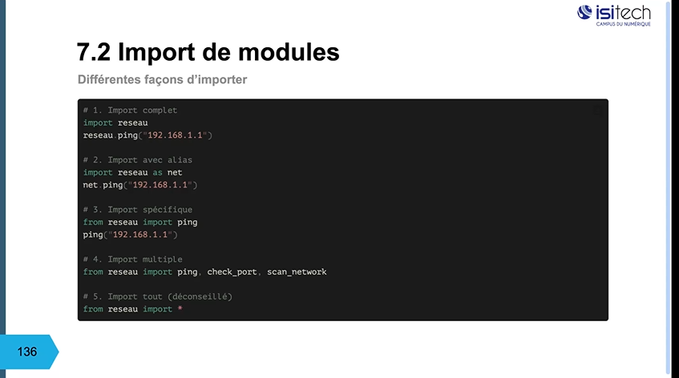

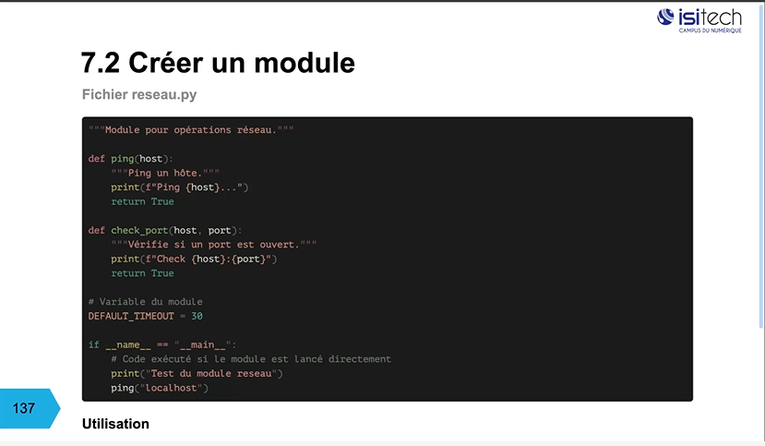

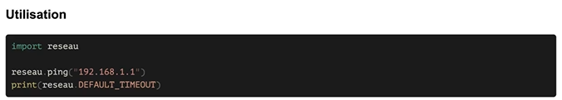

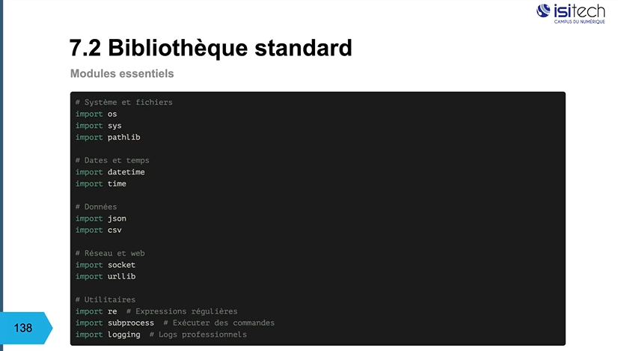

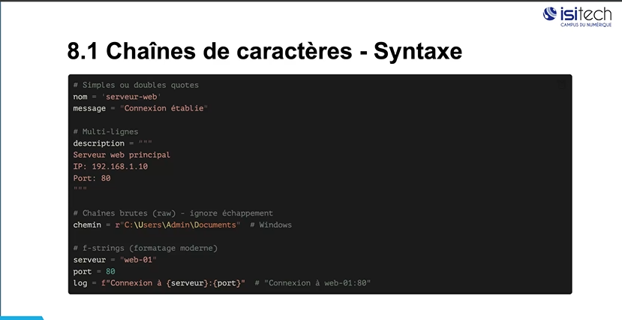

Split est très utile pour séparer les caractères dans une chaine

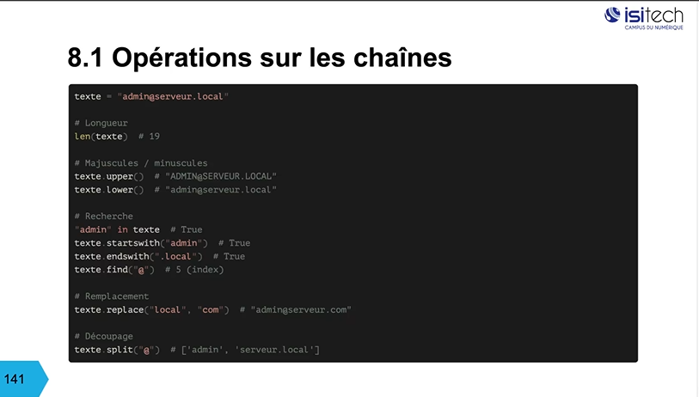

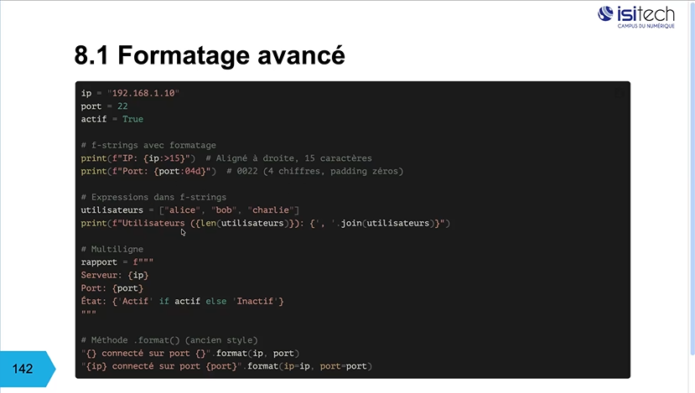

Liste :

C’est entre crochet

On s’arrange pour y stocker un seul type de données

On a des notions de position, elles sont annexées de 0 à N

Les annexes peuvent être dans le négatif c’est-à-dire commencer a partir de la fin, utile pour accéder aux derniers éléments d’un tableau sans connaitre sa taille

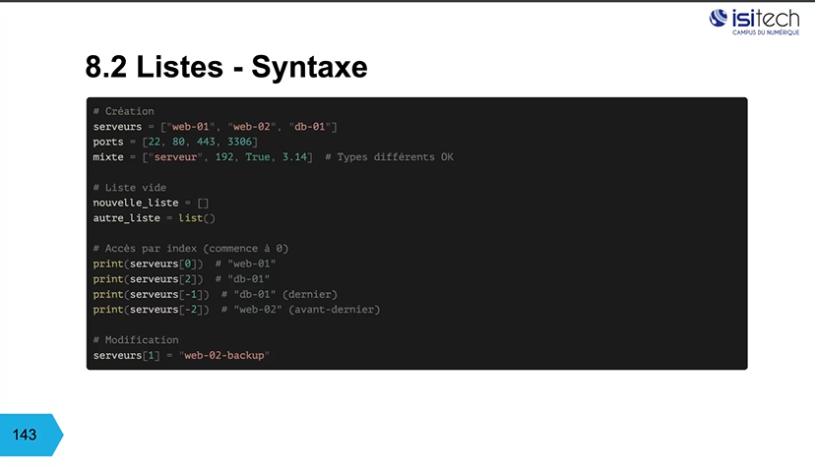

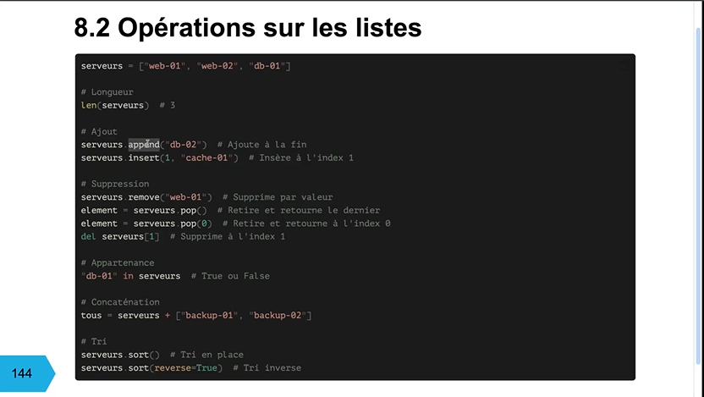

Le Slicing revient extraire la fonction de la liste

On peut mettre un pas

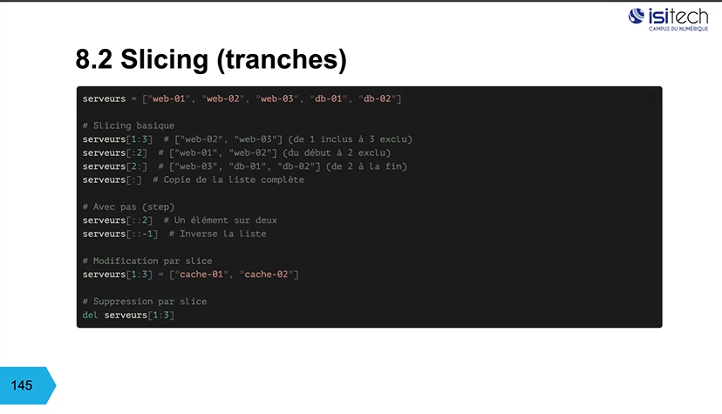

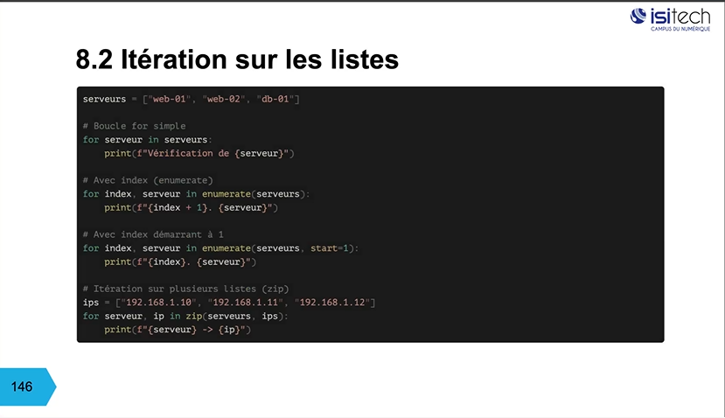

Pour décrire un système

Dans l’exemple serveurs contient un nom, IP, port

Les dictionnaire sont ordonnées

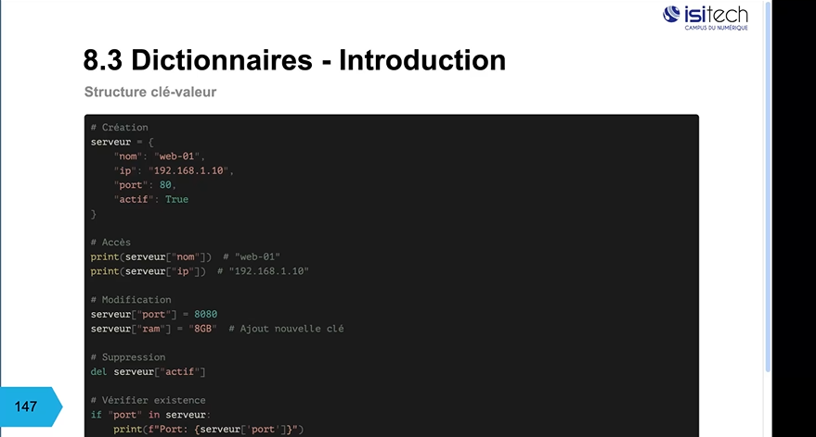

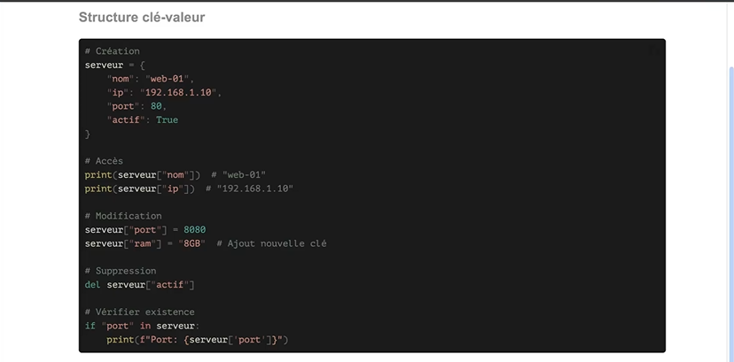

On peut définir une méthode de remplacement par exemple non défini pour get ram   
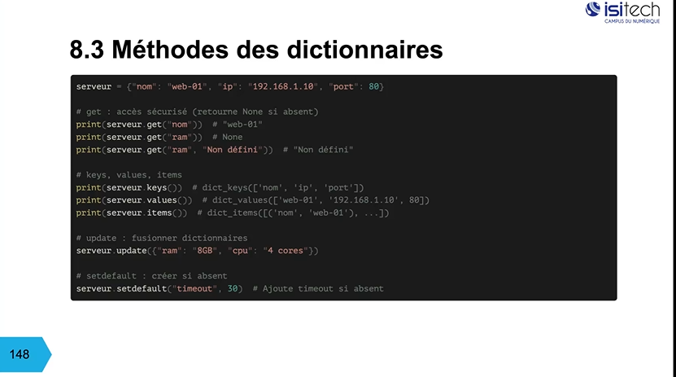

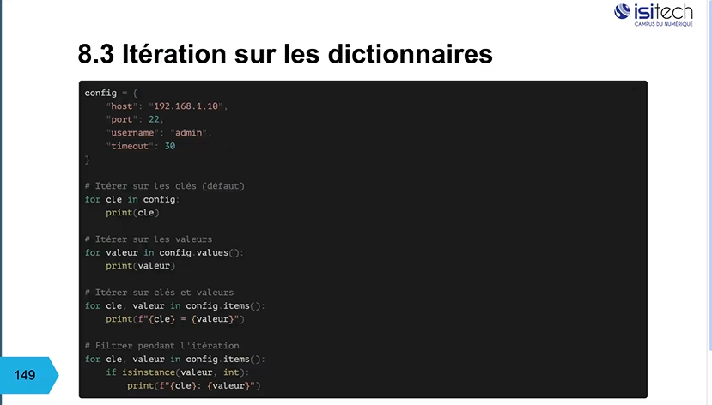

10. algorithmie de base

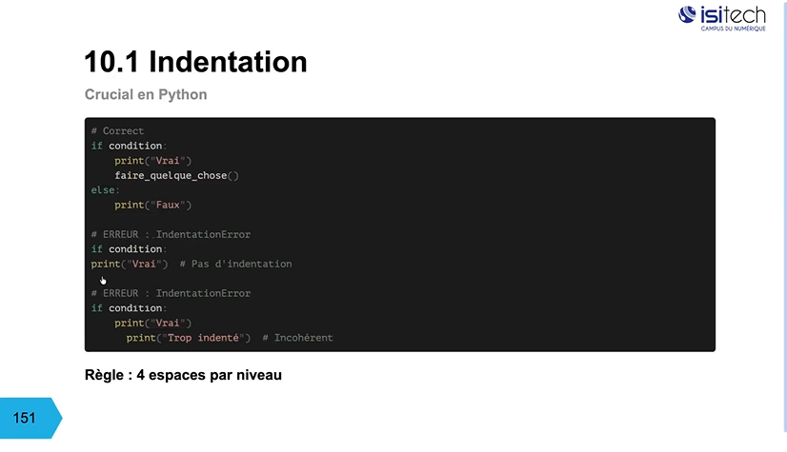

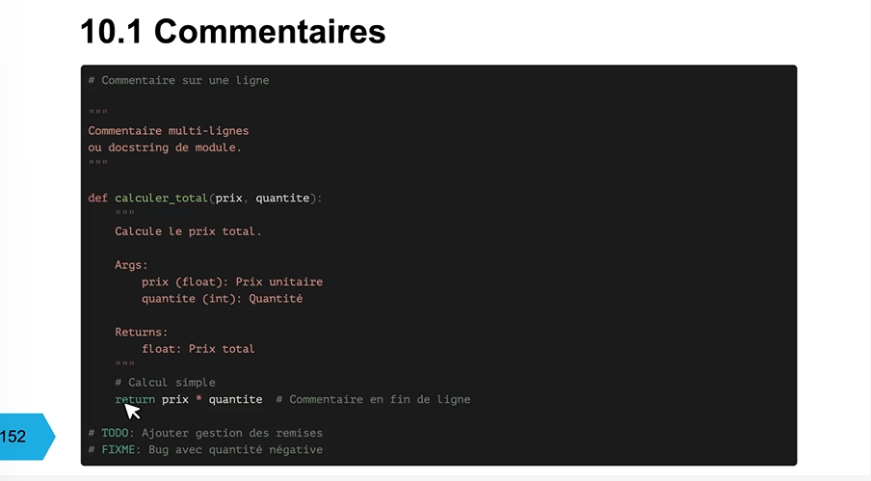

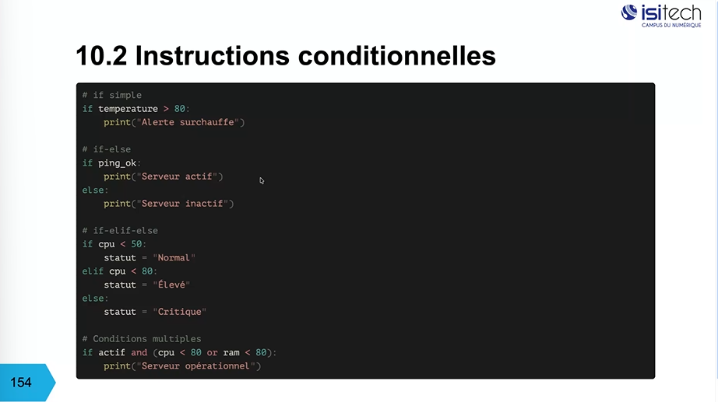

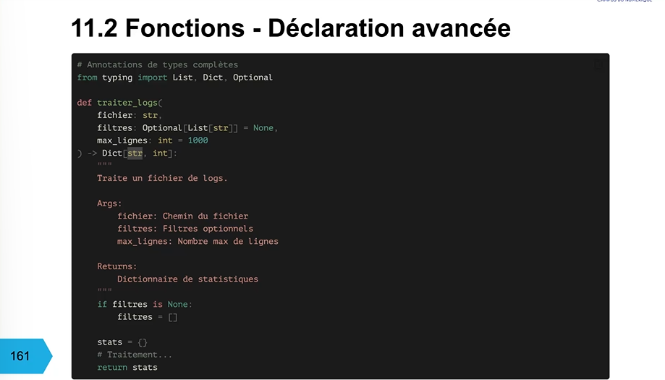

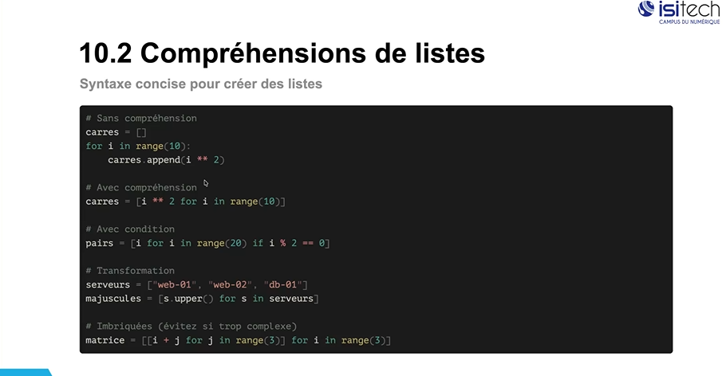

Booléens et algo

Pour les nombres entiers la précision est limitée

Le type float est pas ultra précis, pour faire des calculs le float n’est pas suffisant

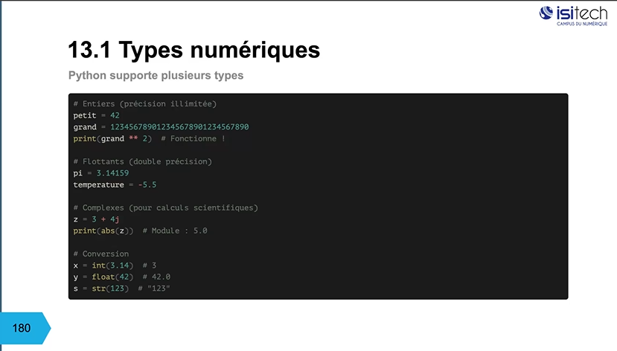

Opération mathématique

% = les reste de la de la division entière

// = division entière ne prend pas les chiffres après la virgule   
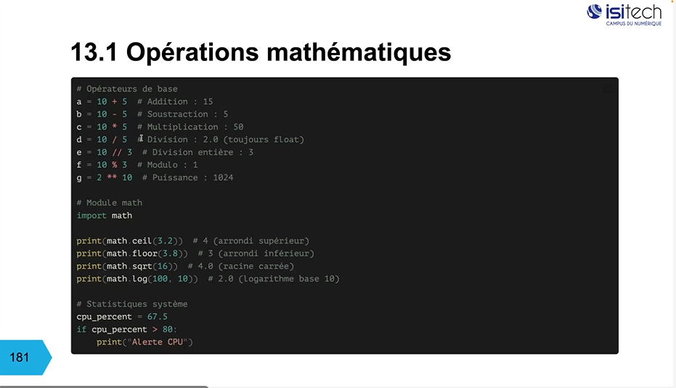

En python il y a un nombre module max (fichier .py)  
Python est un langage qui est très utiliser pour faire des opérations mathématiques et en statistique

Représentation numérique

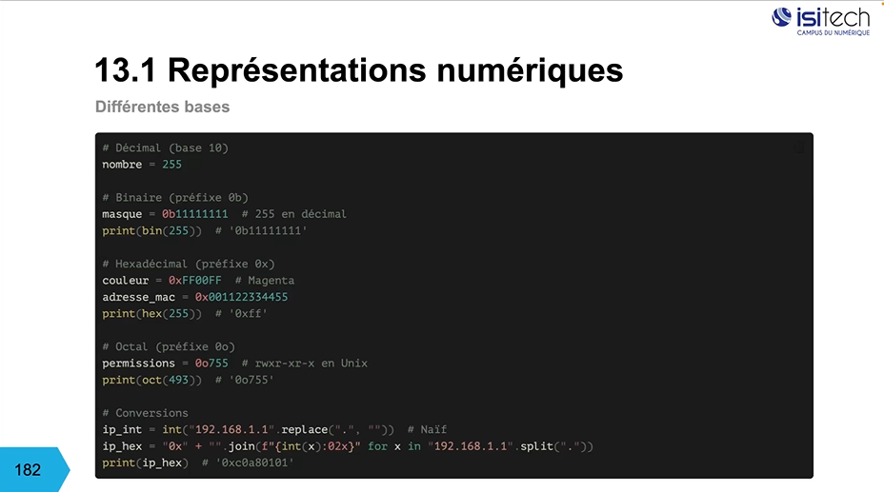

Python supporte plusieurs bases numériques nativement

Booléens et logique

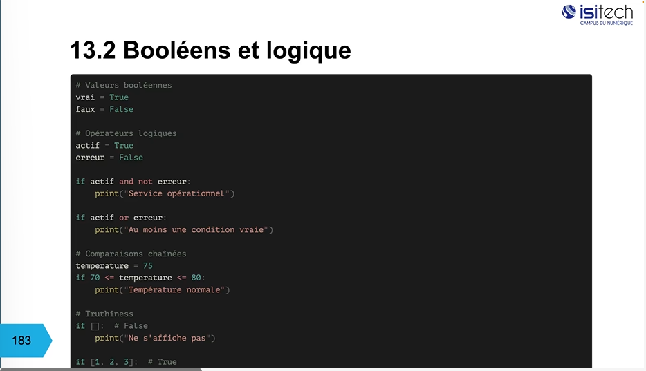

2 valeurs : TRUE ou FALSE

Tuples

Intro

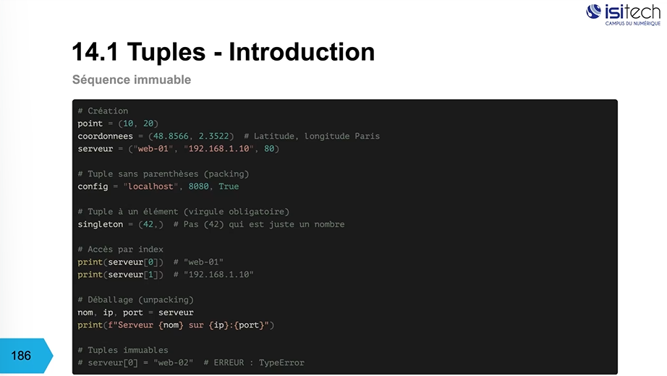

Un tuple est une séquence ordonnée, indexée, et non modifiable.

Sa syntaxe

Ouvre une parenthèse : (

Mets plusieurs éléments séparés par des virgules : élément1, élément2, élément3

Ferme la parenthèse : )

Sa donne une parenthèse ouvrante + des valeurs séparées par des virgules + une parenthèse fermante

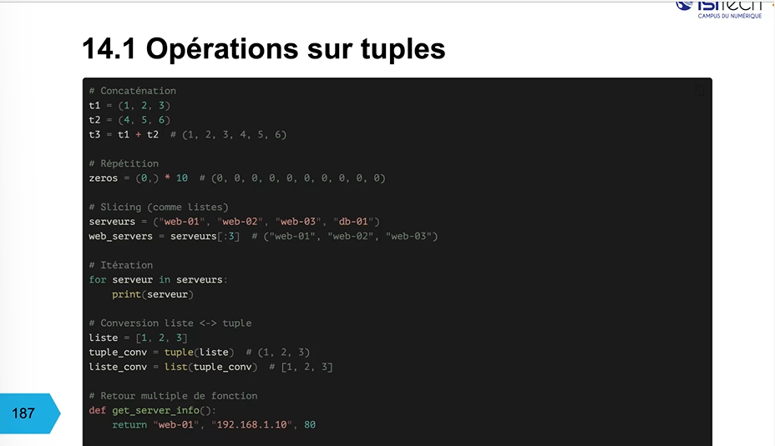

Additionne des tuples ça revient à les concaténé

On peut convertir un tuples en liste est inversement pour pouvoir les utiliser les modifier

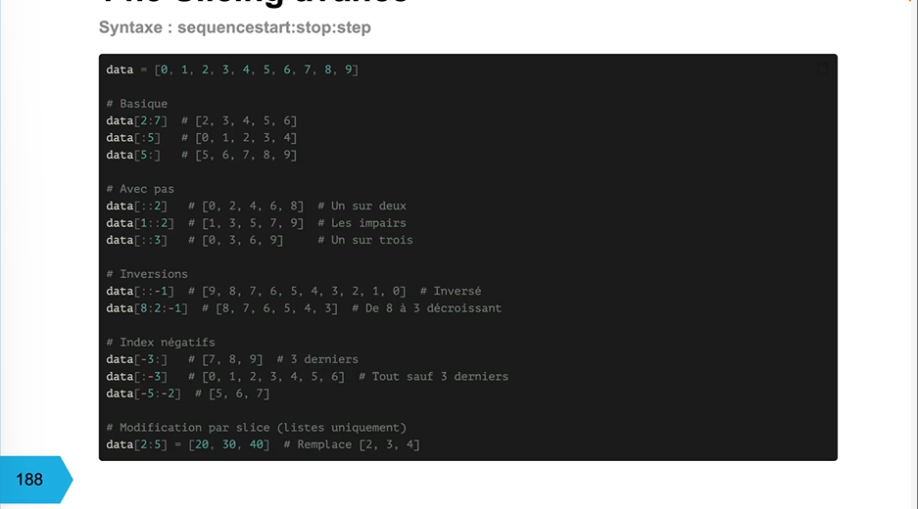

Le slicing sert à faire de la pagination.

On peut faire des fenêtres glissantes pour l’affichage de log

Ensembles et algo appliqués

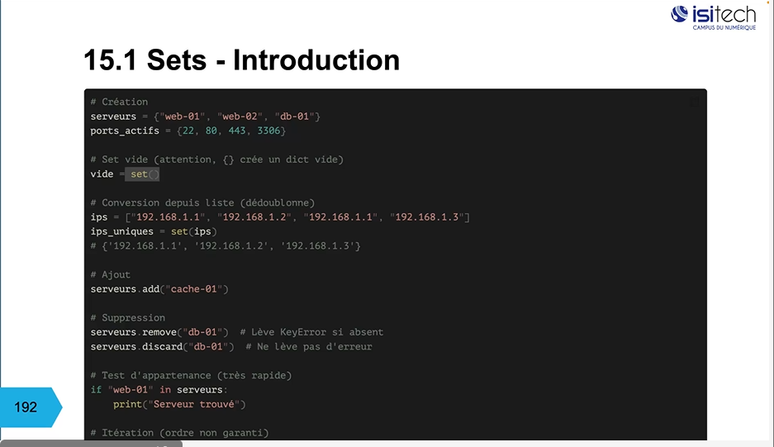

Les éléments placés dans un set doivent être achale

Chaine de caractère et algo appliqué

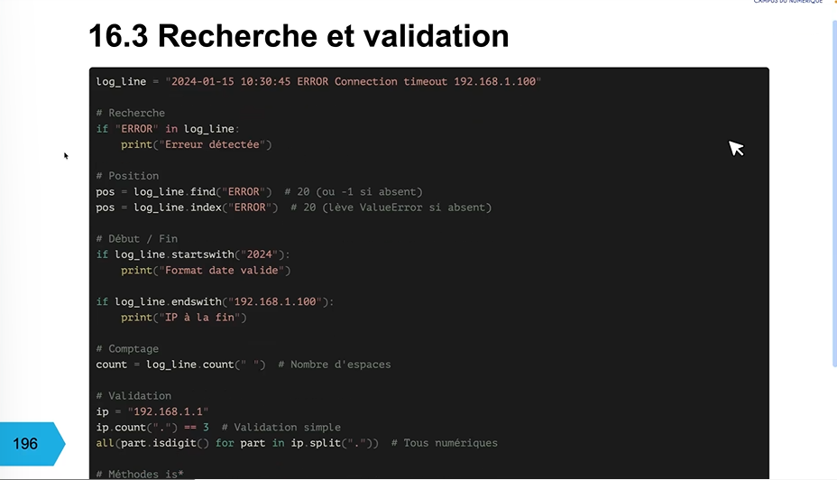

La validation de chaine c’est validé que la syntaxe est bonne et qu’elle ne contient pas d’info qui peuvent être dangereuse

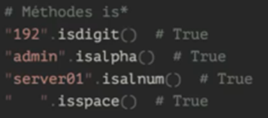

Fonction is

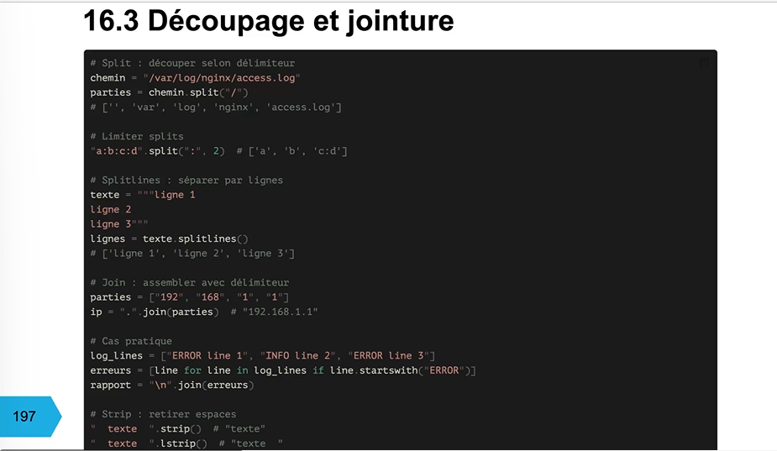

Split sur un chemin on obtient un à un les info après le séparateur   
Pour regroupe des url la fonctions join est très utilisé

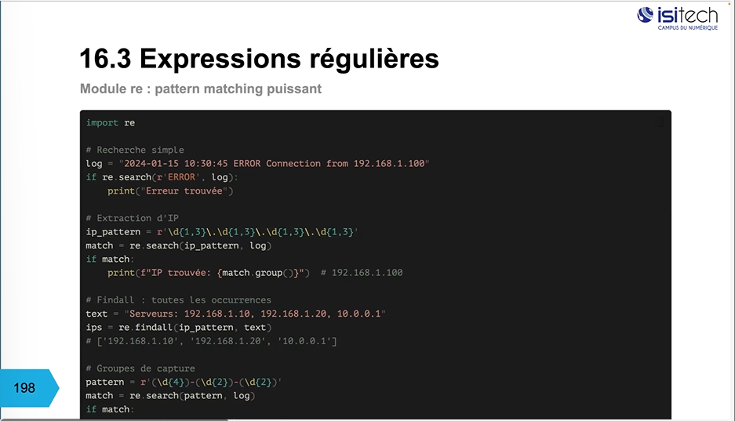

Une regex c’est un langage qui permet de créer des patterns

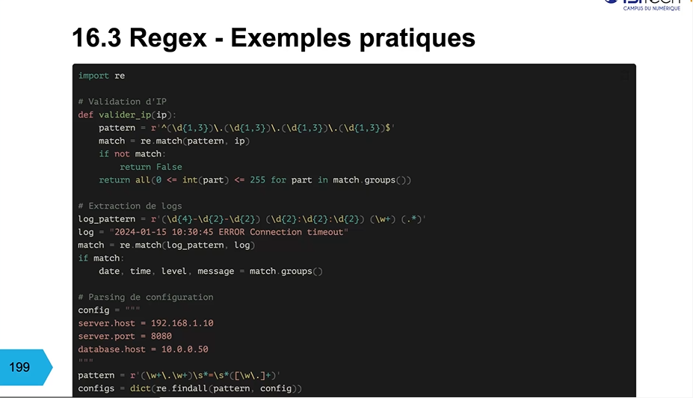

Elles permettent de :

* **Valider des données**  
  → vérifier si une IP, un email, un numéro de téléphone est correct.
* **Extraire ce qui t’intéresse**  
  → date, heure, message d’erreur dans un log.
* **Modifier du texte**  
  → remplacer des valeurs dans un fichier de config.

Les classes

La POO est utiliser uniquement quand un programme devient suffisamment complexe

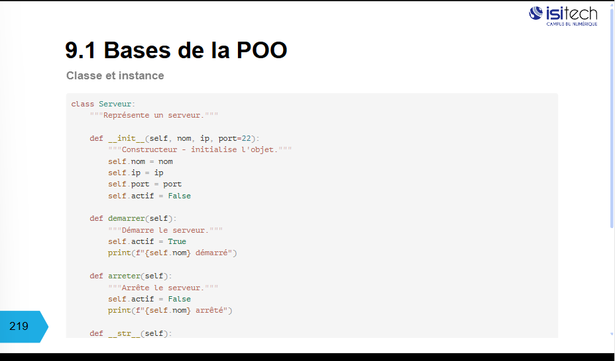

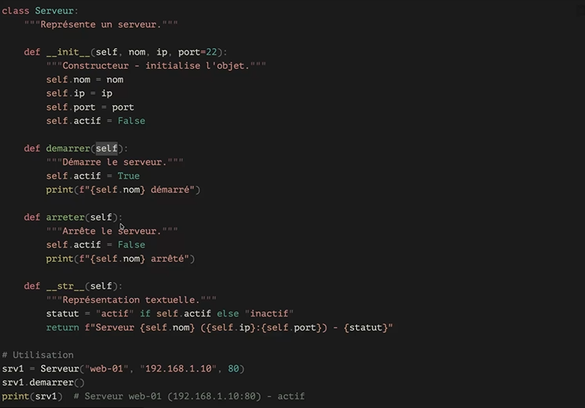

La POO (Programmation Orientée Objet), c’est une manière d’organiser ton code en créant des **objets** qui représentent des choses du monde réel : une voiture, un utilisateur, un serveur, une VM, etc.

Une **classe**, c’est comme un **plan**, un **modèle,** ouun **schéma.**

Une instance, c’est un objet basé sur la classe

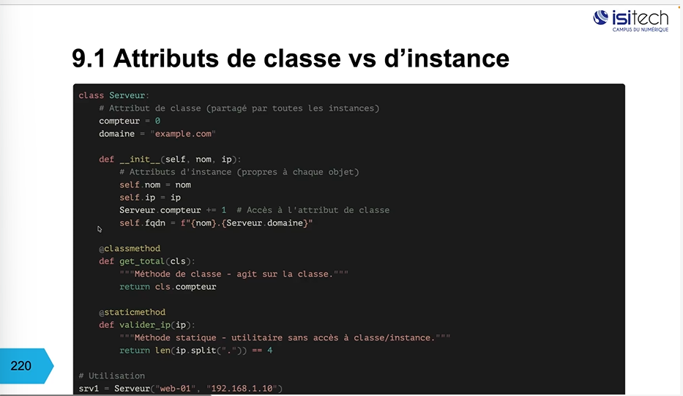

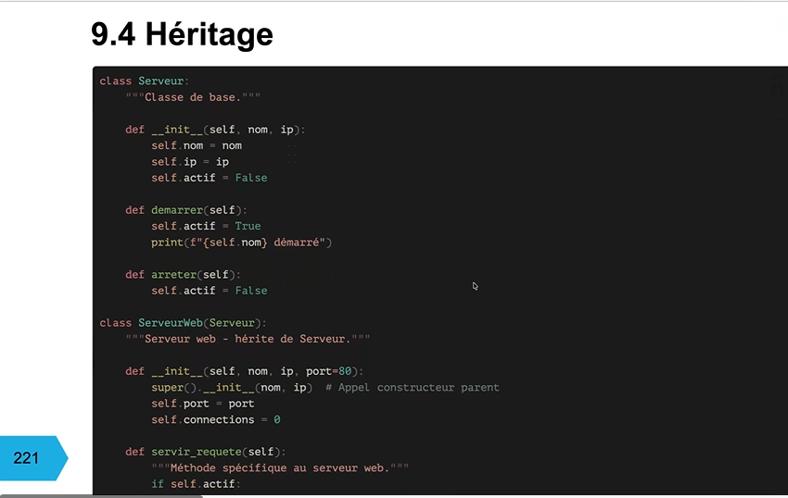

L’héritage permet à une classe de récupérerautomatiquement :

* les attributs (propriétés)
* les méthodes (fonctions)

d’une autre classe.

Modèles Objets

Le **modèle objet** est une façon d’organiser et de structurer un programme en utilisant des **objets**.

Un **objet**, c’est une “chose” qui possède :

* **Des données** (appelées attributs)
* **Des actions** (appelées méthodes)

Doc utilisés

<https://psutil.readthedocs.io/en/latest/>

<https://pypi.org/project/psutil/>

<https://courspython.com/dictionnaire.html>

<https://docs.python.org/fr/3/tutorial/datastructures.html>

<https://docs.python.org/fr/3/>